TRƯỜNG ĐẠI HỌC CÔNG NGHỆ SÀI GÒN

**KHOA CÔNG NGHỆ THÔNG TIN**

---oOo---

**LUẬN VĂN TỐT NGHIỆP**

*Tên đề tài:*

XÂY DỰNG ỨNG DỤNG WEB HỖ TRỢ GIÁM THỊ COI THI DỰA TRÊN DỊCH VỤ NHẬN DẠNG KHUÔN MẶT CỦA AWS

Người hướng dẫn : **ThS. TRẦN VĂN HÙNG**

Sinh viên thực hiện : **VÕ HOÀNG NAM**

TP. HỒ CHÍ MINH – NĂM 2024

**LỜI CẢM ƠN**

Thực tế luôn cho thấy, sự thành công nào cũng đều gắn liền với những sự hỗ trợ, giúp đỡ của những người xung quanh dù cho sự giúp đỡ đó là ít hay nhiều. Từ khi bắt đầu quá trình học tập, chúng em đã nhận được nhiều sự quan tâm, chỉ bảo, giúp đỡ của thầy cô, gia đình và bạn bè xung quanh.

Và ở môi trường Đại học cũng vậy, em cũng đã nhận được rất nhiều sự quan tâm, giúp đỡ của quý Thầy Cô và bạn bè. Trước hết, nhóm em xin chân thành cảm ơn quý Thầy Cô Khoa Công Nghệ Thông Tin – Trường Đại học Công Nghệ Sài Gòn đã cùng với tri thức và tâm huyết của mình để truyền đạt vốn kiến thức quý báu cho chúng em trong suốt thời gian học tập tại trường.

Đặc biệt, em xin chân thành cảm ơn Thầy Trần Văn Hùng là giảng viên hướng dẫn trực tiếp trong quá trình thực hiện luận văn của em, thầy đã tận tâm chỉ bảo hướng dẫn và giúp nhóm em định hình hướng làm thông qua những buổi trao đổi, nói chuyện, thảo luận về đề tài nghiên cứu. Nhờ có những lời hướng dẫn, dạy bảo đó thì nhóm em mới có thể hoàn thành luận văn tốt nghiệp.

Do kiến thức còn nhiều hạn chế nên không tránh khỏi những thiếu sót trong cách trình bày và chất lượng cũng như độ hoàn thiện của đề tài, nhóm em rất mong nhận được sự đóng góp ý kiến của quý thầy cô để đề tài có thể được hoàn thiện hơn, chỉnh chu hơn, cũng như học hỏi được nhiều hơn và có thể phát triển trong tương lai.

Cuối cùng, em xin kính chúc quý thầy cô nhiều sức khỏe và nhiều may mắn trong cuộc sống cũng như luôn tràn đầy năng lượng và nhiệt huyết trong sự nghiệp trồng người để tiếp tục giúp những người trẻ chúng em tiếp thu nhiều kiến thức và đi đúng hướng trong quá trình phát triển bản thân.

Nhóm em xin chân thành cảm ơn!

**MỤC LỤC**

CHƯƠNG 1: GIỚI THIỆU 1

1.1. Mục đích 1

1.2. Mục tiêu của dự án 2

1.3. Nội dung đồ án 3

1.4. Bố cục đồ án 4

CHƯƠNG 2: CƠ SỞ LÝ THUYẾT 5

2.1. React JS 5

2.1.1. Giới thiệu về React JS 5

2.1.2. Ưu điểm của React JS 6

2.1.3. Nhược điểm của React JS 6

2.2. NodeJS 7

2.2.1. Giới thiệu về NodeJS 7

2.2.2. Ưu điểm của NodeJS 8

2.2.3. Nhược điểm của NodeJS 9

2.3. Mô hình 10

2.3.1. Giới thiệu về mô hình MVC 10

2.3.2. Ưu điểm của mô hình MVC 11

2.3.3. Nhược điểm của mô hình MVC 12

2.4. Cơ sở dữ liệu MySQL 12

2.4.3. Giới thiệu Mysql 12

2.4.4. Ưu điểm của Mysql 13

2.4.5. Nhược điểm của Mysql 14

2.5 Amazon Rekognition 15

2.3.3. Giới thiệu Amazon Rekognition 15

2.3.4. Ưu điểm của Amazon Rekognition 15

2.3.5. Nhược điểm của Amazon Rekognition 16

2.6 Các dịch vụ liên quan AWS 17

Dịch Vụ Lưu Trữ 17

Xử Lý Dữ Liệu 17

Dịch Vụ Dữ Liệu Thời Gian Thực 17

Phân Tích và Xử Lý Dữ Liệu 18

Quản Lý và Phân Tích Dữ Liệu 18

Bảo Mật và Quản Lý Quyền Truy Cập 18

Giao Diện Người Dùng 18

2.7 Các hệ thống tương tự 19

CHƯƠNG 3: THU THẬP VÀ PHÂN TÍCH YÊU CẦU 24

3.1 Mô tả bài toán 24

3.2 Đặc tả yêu cầu 26

3.2.1 Yêu cầu chức năng 26

3.2.2 Yêu cầu phi chức năng 27

3.3 Sơ đồ usecase 29

3.4 Đặc tả usecase 29

3.5 Biểu đồ hoạt động các ca sử dụng 34

CHƯƠNG 4: PHÂN TÍCH THIẾT KẾ VÀ XÂY DỰNG HỆ THỐNG 40

4.1 Biểu đồ tuần tự các ca sử dụng 40

4.2 Thiết kế tổng quát 47

Phần Frontend (React) 48

Phần Backend (Node.js với Express) 48

Cơ sở dữ liệu (MySQL) 48

Luồng dữ liệu 48

4.3 Kiến trúc hệ thống backend 49

4.4 Thiết kế cơ sở dữ liệu 50

4.5 Thiết kế giao diện 54

CHƯƠNG 5: KẾT LUẬN 62

5.1 Kết quả đạt được 62

5.2 Định hướng phát triển 63

**DANH MỤC HÌNH ẢNH**

Hình 2-1: Mô hình MVC 10

Hình 3-1: Biểu đồ hoạt động đăng nhập 34

Hình 3-2: Biểu đồ hoạt động tìm mật khẩu 35

Hình 3-3: Biểu đồ hoạt động quản lý trang cá nhân 35

Hình 3-4: Biểu đồ hoạt động đăng xuất 36

Hình 3-5: Biểu đồ hoạt động quản lý tài khoản 36

Hình 3-6: Biểu đồ hoạt động quản lý học viên của lịch thi 37

Hình 3-7: Biểu đồ hoạt động quản lý môn học 38

Hình 3-8: Biểu đồ hoạt động tạo lịch thi cho môn học 38

Hình 3-9: Biểu đồ hoạt động điểm danh sinh viên cho phòng thi 39

Hình 3-10: Biểu đồ hoạt động đăng ký 39

Hình 4-1: Biểu đồ tuần tự usecase đăng nhập 40

Hình4-2: Biểu đồ tuần tự usecase quên mật khẩu 41

Hình 4-3: Biểu đồ tuần tự usecase quản lý trang cá nhân 42

Hình 4-4: Biểu đồ tuần tự usecase đăng xuất 42

Hình 4-5: Biểu đồ tuần tự usecase quản lý tài khoản 43

Hình 4-6: Biểu đồ tuần tự usecase quản lý học viên của lịch thi 44

Hình 4-7: Biểu đồ tuần tự usecase quản lý môn học 45

Hình 4-8: Biểu đồ tuần tự usecase tạo lịch thi cho môn học 46

Hình 4-9: Biểu đồ tuần tự usecase điểm danh sinh viên cho môn học 46

Hình 4-10: Biểu đồ tuần tự usecase đăng ký 47

Hình 4-11: Giao diện chọn lịch thi 54

Hình 4-12: Giao diện điểm danh 54

Hình 4-13: Giao diện đăng nhập cho client 55

Hình 4-14: Giao diện thống kê 55

Hình 4-15: Giao diện quản lý tài khoản 56

Hình 4-16: Giao diện tạo tài khoản 56

Hình 4-17: Giao diện trang cá nhân 57

Hình 4-18: Giao diện cập nhật tài khoản 57

Hình 4-19: Giao diện thay đổi mật khẩu 58

Hình 4-20: Giao diện quản lý lịch thi 58

Hình 4-21: Giao diện tạo lịch thi 59

Hình 4-22: Giao diện chỉnh sửa lịch thi 59

Hình 4-23: Giao diện chi tiết lịch thi và danh sách sinh viên 60

Hình 4-24: Giao diện thêm sinh viên vào lịch thi 60

Hình 4-25: Giao diện đăng nhập 61

Hình 4-26: Giao diện quên mật khẩu 61

# Chương 1. GIỚI THIỆU

## Mục đích

Trong bối cảnh giáo dục ngày càng phát triển, việc giám sát và đảm bảo tính trung thực trong các kỳ thi trở thành một yếu tố quan trọng. Truyền thống, việc coi thi thường dựa vào sự hiện diện vật lý của giám thị trong phòng thi để theo dõi và kiểm tra thí sinh. Tuy nhiên, phương pháp này không chỉ tốn nhiều nguồn lực mà còn gặp nhiều hạn chế trong việc phát hiện các hành vi gian lận tinh vi. Với sự tiến bộ của công nghệ, đặc biệt là trong lĩnh vực trí tuệ nhân tạo và nhận dạng khuôn mặt, có thể cải thiện hiệu quả và tính chính xác của quá trình giám sát thi cử.

Mục đích của đề tài "Xây Dựng Ứng Dụng Web Hỗ Trợ Giám Thị Coi Thi Dựa Trên Dịch Vụ Nhận Dạng Khuôn Mặt Của AWS" là nghiên cứu và phát triển một ứng dụng web sử dụng dịch vụ nhận dạng khuôn mặt của Amazon Web Services (AWS) để hỗ trợ quá trình coi thi. Ứng dụng này không chỉ giúp giám thị dễ dàng theo dõi và quản lý thí sinh trong thời gian thực, mà còn tự động phát hiện các hành vi đáng ngờ như việc thay đổi thí sinh, hay hành vi gian lận trong phòng thi. Bằng cách ứng dụng công nghệ nhận dạng khuôn mặt, chúng tôi mong muốn nâng cao tính chính xác, hiệu quả và giảm thiểu sự phụ thuộc vào nguồn lực con người trong quá trình giám sát thi cử.

Hơn nữa, việc sử dụng dịch vụ nhận dạng khuôn mặt của AWS mang lại nhiều lợi ích về mặt công nghệ như khả năng mở rộng, bảo mật và độ tin cậy cao. AWS cung cấp một nền tảng mạnh mẽ và linh hoạt, cho phép tích hợp dễ dàng với các hệ thống hiện có và hỗ trợ việc phát triển các tính năng nâng cao trong tương lai. Qua đó, ứng dụng này không chỉ có ý nghĩa trong việc nâng cao chất lượng và sự công bằng trong giáo dục, mà còn góp phần vào xu hướng số hóa và tự động hóa trong quản lý giáo dục hiện đại.

## Mục tiêu của dự án

Dự án "Xây Dựng Ứng Dụng Web Hỗ Trợ Giám Thị Coi Thi Dựa Trên Dịch Vụ Nhận Dạng Khuôn Mặt Của AWS" hướng tới mục tiêu nâng cao chất lượng và hiệu quả của quá trình giám sát thi cử thông qua việc áp dụng công nghệ tiên tiến. Trước hết, dự án nhằm tăng cường hiệu quả giám sát bằng cách tự động hóa quy trình nhận diện và theo dõi thí sinh. Nhờ tích hợp công nghệ nhận dạng khuôn mặt của AWS, ứng dụng sẽ giúp giám thị dễ dàng kiểm tra danh tính thí sinh một cách nhanh chóng và chính xác, giảm bớt sự phụ thuộc vào kiểm tra thủ công và cho phép quản lý hiệu quả số lượng lớn thí sinh.

Bên cạnh đó, một trong những mục tiêu quan trọng nhất của dự án là phát hiện và ngăn chặn các hành vi gian lận. Hệ thống sẽ giám sát liên tục và kịp thời nhận diện các hành vi bất thường trong phòng thi, chẳng hạn như việc thay đổi thí sinh hoặc hành vi lừa đảo khác. Khi phát hiện vấn đề, hệ thống sẽ tự động gửi cảnh báo tới giám thị để có biện pháp can thiệp kịp thời, đảm bảo tính minh bạch và công bằng trong kỳ thi.

Đồng thời, dự án cũng tập trung vào việc tăng cường tính linh hoạt và khả năng mở rộng của ứng dụng. Với thiết kế mở, ứng dụng có thể dễ dàng tích hợp vào các hệ thống quản lý thi cử hiện có và mở rộng quy mô để phù hợp với các tổ chức giáo dục có số lượng thí sinh lớn. Điều này cho phép ứng dụng không chỉ phục vụ các đơn vị nhỏ lẻ mà còn đáp ứng được nhu cầu của các tổ chức lớn với hàng ngàn thí sinh tham gia thi cử.

Ngoài ra, đảm bảo bảo mật và quyền riêng tư của thí sinh là ưu tiên hàng đầu của dự án. Hệ thống sẽ được xây dựng để tuân thủ các tiêu chuẩn bảo mật cao nhất, bao gồm việc mã hóa dữ liệu và hạn chế quyền truy cập, nhằm bảo vệ thông tin cá nhân và hình ảnh của thí sinh khỏi các nguy cơ xâm phạm.

Cuối cùng, dự án hướng tới mục tiêu đơn giản hóa và cải thiện trải nghiệm người dùng. Ứng dụng sẽ được thiết kế với giao diện trực quan, dễ sử dụng, giúp giám thị có thể dễ dàng theo dõi và quản lý kỳ thi, đồng thời tạo điều kiện thuận lợi để thí sinh tham gia thi cử một cách suôn sẻ mà không gặp trở ngại từ việc sử dụng công nghệ mới. Bằng việc đạt được các mục tiêu này, dự án không chỉ giúp nâng cao hiệu quả quản lý thi cử mà còn thúc đẩy sự phát triển của công nghệ hiện đại trong lĩnh vực giáo dục, đáp ứng nhu cầu ngày càng cao về chất lượng và sự công bằng.

## Nội dung đồ án

Đồ án "Xây Dựng Ứng Dụng Web Hỗ Trợ Giám Thị Coi Thi Dựa Trên Dịch Vụ Nhận Dạng Khuôn Mặt Của AWS" sẽ tập trung vào việc phát triển và triển khai một hệ thống web giúp giám sát và quản lý kỳ thi một cách hiệu quả, tích hợp công nghệ nhận dạng khuôn mặt tiên tiến. Nội dung đồ án được chia thành hai phần chính, bao gồm các chức năng dành cho người quản trị (Admin) và người dùng (Client).

Phần đầu tiên của đồ án sẽ chi tiết hóa các chức năng dành cho Admin, bao gồm việc đăng ký, đăng nhập và quản lý tài khoản. Admin có thể thực hiện các thao tác như quên mật khẩu, thay đổi mật khẩu và cập nhật thông tin cá nhân để đảm bảo rằng tài khoản luôn được bảo mật và cập nhật. Ngoài ra, Admin còn có khả năng quản lý tài khoản của các người dùng khác, giúp duy trì hệ thống và điều chỉnh quyền truy cập một cách hiệu quả. Một khía cạnh quan trọng khác là việc quản lý môn học, từ việc thêm mới, cập nhật thông tin đến việc quản lý học viên của từng môn học. Đặc biệt, Admin có thể tạo lịch thi cho các môn học, đảm bảo rằng kỳ thi được tổ chức một cách suôn sẻ và có tổ chức.

Phần tiếp theo của đồ án sẽ tập trung vào các chức năng dành cho Client, chủ yếu là giám thị và thí sinh. Một trong những chức năng quan trọng là việc điểm danh sinh viên cho các môn học sử dụng công nghệ nhận dạng khuôn mặt của AWS. Thông qua ứng dụng, giám thị có thể dễ dàng xác minh danh tính của sinh viên tham gia thi cử, đảm bảo rằng chỉ những sinh viên đã được xác thực mới có thể tham gia kỳ thi. Sau khi điểm danh, hệ thống sẽ tự động cập nhật danh sách sinh viên đã điểm danh trên giúp giám thị có thể theo dõi và quản lý thông tin một cách thuận tiện và chính xác.

Để hiện thực hóa các chức năng này, đồ án sẽ đi qua các giai đoạn từ phân tích yêu cầu hệ thống, thiết kế kiến trúc và giao diện, cho đến triển khai và kiểm thử hệ thống. Cụ thể, phần thiết kế hệ thống sẽ mô tả chi tiết cấu trúc của ứng dụng web, bao gồm các thành phần frontend và backend, và cách chúng tích hợp với các dịch vụ của AWS như Amazon Rekognition cho nhận dạng khuôn mặt. Việc triển khai sẽ bao gồm cài đặt và cấu hình các dịch vụ cần thiết, đồng thời đảm bảo rằng hệ thống có thể hoạt động ổn định và bảo mật.

## Bố cục đồ án

Nội dung của đồ án gồm các phần chính như sau:

Chương 1: Mở đầu: Lý do chọn đề tài, mục tiêu của dự án, nội dung nghiên cứu và phạm vi ứng dụng của đề tài.

Chương 2: Cơ sở lý thuyết: Nội dung chính của chương là đưa ra được những cơ sở lý thuyết phục vụ cho quá trình tìm hiểu và xây dựng hệ thống khi đã có yêu cầu bài toán.

Chương 3: Thu thập và phân tích yêu cầu: Nội dung của chương là xác định yêu cầu, đặc tả yêu cầu và các ca sử dụng của người dùng.

Chương 4: Phân tích thiết kế hệ thống và xây dựng hệ thống: Mô tả kiến trúc của hệ thống, cơ sở dữ liệu dùng trong hệ thống. Cùng với kết quả đạt được trên ứng dụng thật sau khi đã phân tích thiết kế.

Chương 5: Kết luận và hướng phát triển: Tổng kết những kết quả đã đạt được trong quá trình thực hiện đồ án và hướng phát triển sau này.

# Chương 2. CƠ SỞ LÝ THUYẾT

## React JS

### Giới thiệu về React JS

React.js, thường gọi tắt là React, là một thư viện JavaScript mạnh mẽ được phát triển bởi Facebook và cộng đồng open-source. Nó được sử dụng rộng rãi trong việc xây dựng giao diện người dùng hiện đại trên web và ứng dụng di động. Đặc trưng nổi bật của React chính là việc quản lý giao diện người dùng một cách hiệu quả và linh hoạt [1].

React tập trung vào việc xây dựng các thành phần (components) riêng lẻ, mỗi thành phần đại diện cho một phần của giao diện người dùng. Điều này giúp tạo ra mã nguồn dễ đọc, tái sử dụng và bảo trì. React sử dụng JSX (JavaScript XML) để định nghĩa giao diện người dùng, cho phép lập trình viên kết hợp mã JavaScript và HTML một cách tự nhiên.

Một trong những điểm đặc biệt của React là sử dụng Virtual DOM (Document Object Model ảo) để cải thiện hiệu suất ứng dụng. Thay vì cập nhật toàn bộ DOM mỗi khi có sự thay đổi, React tạo một bản sao ảo của DOM và so sánh nó với DOM thực tế, chỉ cập nhật những phần thay đổi thực sự. Điều này làm giảm tải cho trình duyệt và tăng tốc độ render, giúp ứng dụng chạy nhanh hơn và mượt mà hơn.

React cung cấp cách quản lý trạng thái (state) của ứng dụng một cách hiệu quả thông qua props và state của các thành phần. Điều này giúp xây dựng các ứng dụng tương tác và phản hồi nhanh chóng.

Ngoài ra, React được hỗ trợ mạnh mẽ từ cộng đồng, với hàng ngàn các thư viện và công cụ bổ sung, cũng như tài liệu phong phú và ví dụ thực tế. Điều này làm cho việc học và sử dụng React trở nên dễ dàng và có thể áp dụng trong nhiều loại dự án khác nhau.

### Ưu điểm của React JS

React.js, một thư viện JavaScript phổ biến cho việc xây dựng giao diện người dùng, mang đến một loạt ưu điểm đáng chú ý. Dưới đây là một đoạn văn mô tả các ưu điểm của React.js:

React.js được biết đến với tính linh hoạt và hiệu suất cao. Một trong những ưu điểm lớn nhất của React là khả năng tái sử dụng thành phần. Thư viện này cho phép bạn xây dựng các thành phần (components) riêng lẻ có khả năng tái sử dụng cao, từ các button đơn giản đến các thành phần phức tạp như bảng điều khiển. Việc này giúp tối ưu hóa quá trình phát triển và duy trì mã nguồn, giảm thiểu lặp lại và tăng cường tính nhất quán trong giao diện người dùng.

Khả năng làm việc chặt chẽ với Virtual DOM cũng là một ưu điểm nổi bật của React. Virtual DOM giúp cải thiện hiệu suất ứng dụng bằng cách chỉ cập nhật những phần thay đổi thực sự trong giao diện, giảm tải cho trình duyệt và tăng tốc độ render. Điều này đồng nghĩa với việc ứng dụng React có thể chạy nhanh hơn và mượt mà hơn, đặc biệt là trên các ứng dụng web lớn và phức tạp.

React cung cấp sự quản lý trạng thái (state) mạnh mẽ thông qua props và state của các thành phần. Điều này giúp dễ dàng theo dõi và kiểm soát dữ liệu trong ứng dụng, từ đó tạo ra các ứng dụng có khả năng tương tác cao và phản hồi nhanh chóng.

Sự hỗ trợ mạnh mẽ từ cộng đồng là một điểm mạnh khác của React. Cộng đồng React lớn mạnh, và có sẵn hàng ngàn các thư viện và công cụ bổ sung, giúp bạn giải quyết các vấn đề phát triển một cách nhanh chóng và hiệu quả. React cũng có tài liệu đầy đủ và các ví dụ thực tế, giúp bạn nắm bắt nhanh chóng cách sử dụng nó trong dự án của mình.

### Nhược điểm của React JS

React.js, một thư viện JavaScript phổ biến dùng để xây dựng giao diện người dùng, mang lại nhiều ưu điểm đáng chú ý. Tuy nhiên, với những lợi ích này, React.js cũng đi kèm với một số nhược điểm cần được xem xét.

Trước hết, việc học và làm quen với ReactJjs có thể đầy thách thức, đặc biệt đối với những người mới bắt đầu trong lĩnh vực phát triển web hoặc không có kinh nghiệm với JavaScript. JSX (JavaScript XML) và việc làm việc với các component là những khái niệm mới mẻ có thể gây khó khăn ban đầu.

Một nhược điểm khác là bạn thường cần sử dụng nhiều công cụ và thư viện bổ sung như Webpack, Babel, Redux, hoặc React Router để phát triển ứng dụng ReactJs hoàn chỉnh. Điều này có thể làm tăng độ phức tạp của dự án và đòi hỏi sự hiểu biết rộng rãi về hệ sinh thái của React.

Mặc dù React.js được thiết kế để cải thiện hiệu suất ứng dụng web, nhưng hiệu suất của ứng dụng React có thể không đủ trong các trường hợp của ứng dụng lớn hoặc khi không được tối ưu hóa một cách đúng cách. Điều này có thể dẫn đến tình trạng ứng dụng chạy chậm trên các trình duyệt cũ hoặc khi có nhiều component phức tạp.

Hơn nữa, việc quản lý trạng thái (state) trong các ứng dụng React lớn có thể trở nên phức tạp và khó kiểm soát. Dù có Redux để hỗ trợ quản lý trạng thái, nhưng điều này đòi hỏi sự hiểu biết và kỹ năng sử dụng một cách hiệu quả.

Ngoài ra, SEO (Search Engine Optimization) trong các ứng dụng React cũng đặt ra thách thức. Mặc dù có cải tiến, trình duyệt không thể hiểu các dữ liệu được tạo ra bằng JavaScript, điều này có thể ảnh hưởng đến khả năng tìm kiếm của ứng dụng trên các công cụ tìm kiếm.

## NodeJS

### Giới thiệu về NodeJS

NodeJS là một nền tảng được xây dựng dựa trên thời gian chạy JavaScript của Chrome để dễ dàng xây dựng các ứng dụng mạng nhanh và có thể mở rộng. NodeJS sử dụng kiến trúc hướng sự kiện event-driver, không chặn (non-blocking) làm cho nó nhẹ nhàng hơn, hoàn hảo cho các ứng dụng real-time sử dụng nhiều dữ liệu chạy trên các thiết bị phân tán [2].

NodeJS là môi trường chạy mã JavaScript phía máy chủ.Nó được xây dựng dựa trên JavaScript engine V8 của Google Chrome, cho phép chạy mã JavaScript nhanh và hiệu quả trên máy chủ.

Với NodeJS bạn thể xây dựng ứng dụng web và back-end bằng JavaScript, một ngôn ngữ phổ biến và linh hoạt. NodeJS cho phép bạn xử lý các ứng dụng khách yêu cầu và tạo API, kết nối với cơ sở dữ liệu, thao tác với các tệp và thực hiện các tác vụ máy chủ khác một cách đơn giản và hiệu quả.

NodeJS cũng chú trọng đến việc xử lý không đồng bộ (bất đồng bộ), cho phép ứng dụng xử lý nhiều yêu cầu cùng một lúc và không bị chặn bởi các tác vụ đang chờ đợi. Điều này làm cho NodeJS trở thành một lựa chọn phù hợp cho việc xây dựng ứng dụng chạy thời gian thực và có khả năng xử lý tải cao.

NodeJS cũng đi kèm với mô-đun thư viện phong phú, cho phép lập trình viên sử dụng các chức năng có sẵn và không cần viết lại từ đầu. Nó còn có một cộng đồng rộng lớn và hỗ trợ mạnh mẽ từ cộng đồng lập trình viên, chắc chắn rằng bạn có thể tìm thấy các tài liệu hướng dẫn và các mô-đun hữu ích để phát triển ứng dụng NodeJS của riêng bạn.

### Ưu điểm của NodeJS

NodeJS có nhiều ưu điểm khi sử dụng trong việc phát triển ứng dụng web và back-end. Dưới đây là một số điểm ưu tiên của NodeJS:

**+** **Hiệu suất cao:** NodeJS được xây dựng trên JavaScript engine V8, đảm bảo hiệu suất cao với việc xử lý mã JavaScript nhanh chóng. Nó cũng hỗ trợ xử lý không đồng bộ, cho phép xử lý nhiều yêu cầu cùng một lúc mà không gây gián đoạn.

**+** **Xử lý không đồng bộ:** NodeJS được xây dựng với kiến trúc không đồng bộ, cho phép xử lý nhiều yêu cầu cùng một lúc mà không bị chặn bởi các nhiệm vụ chờ đợi. Điều này làm cho ứng dụng trở nên rất nhạy bén và có thể đáp ứng tải cao.

**+ Sử dụng cùng một ngôn ngữ:** Với NodeJS, bạn có thể sử dụng cùng một ngôn ngữ JavaScript cho phía máy chủ và phía khách hàng. Điều này giúp giảm múc độ phức tạp trong quá trình phát triển và duy trì ứng dụng.

**+ Hệ sinh thái mô-đun phong phú:** NodeJS có một mô-đun hệ sinh thái phông phú, với hàng sát mô-đun có sẵn để tái sử dụng. Bạn có thể tìm thấy các mô-đun hữu ích trong cộng đồng NodeJS và sử dụng chúng để giảm thời gian phát triển và tăng tính linh hoạt của ứng dụng.

**+ Cộng đồng lập trình thành viên mạnh mẽ:** NodeJS có một cộng đồng lập trình thành viên lớn và nổi. Điều này đảm bảo rằng bạn co thể tìm thấy các tài nguyên, hướng dẫn và hổ trợ từ những người khác trong cộng đồng để giải quyết vấn đề và nâng cao kỹ năng lập trình của mình.

**+ Thích hợp cho ứng dụng thời gian thực:** Với việc hỗ trợ xử lý không đồng bộ và hiệu suất cao. NodeJS là một lựa chọn phù hợp cho việc xây dựng ứng dụng thời gian thực như ứng dụng trò chuyện trực tuyến,máy chủ trò chơi và ứng dụng theo thời gian thực khác.

### Nhược điểm của NodeJS

Mặc dù NodeJS có nhiều ưu điểm, nhưng cũng có một số nhược điểm bạn cần lưu ý:

**+ Đơn luồng:** NodeJS dựa trên mô hình đơn luồng, điều này có nghĩa là có một luồng xử lý trong Node.js. Điều này có thể gây ra vấn đề khi có các tác vụ tốn nhiều thời gian xử lý, làm cho ứng dụng hoạt động chậm.

**+ Khả năng xử lý CPU hạn chế:** NodeJS phù hợp cho việc xử lý các tác vụ I/O (ví dụ: yêu cầu mạng, truy vấn cơ sở dữ liệu), nhưng không phải là lựa chọn tốt cho các tác vụ tính toán mất nhiều thời gian. Do đó, nếu ứng dụng của bạn có yêu cầu xử lý CPU nặng, Node.js có thể không phải là lựa chọn tốt.

**+ Thư viện thứ ba không ổn định:** Mặc dù NodeJS có một hệ sinh thái module phong phú, nhung không phải tất cả các module bên thứ ba đều đảm bảo ổn định và chất lượng. Có thể gặp phải các vấn đề như sự không tương thích, lỗi hoặc sự thiếu hỗ trợ từ các module bên thứ ba.

**+ Quản lý phiên bản module:** Khi sử dụng NodeJS, việc quản lý phiên bản module có thể trở nên phức tạp. Vì NodeJS sử dụng mô hình xử lý module phiên bản, việc kiểm soát và đồng bộ các phiên bản module có thể trở nên rắc rối, đặc biệt khi có nhiều module sử dụng các phiên bản khác nhiêu.

**+ Scalability (tính mở rộng):** Scalability là một thách thức khi sử dụng NodeJS trong một môi trường có tải cao hoặc cần xây dựng ứng dụng lớn. Điều này đòi hỏi việc kiến trúc ứng dụng và các giải pháp phân tán được quản lý cẩn thận để đảm bảo tính mở rộng và hiệu xuất ổn định.

## Mô hình

### Giới thiệu về mô hình MVC

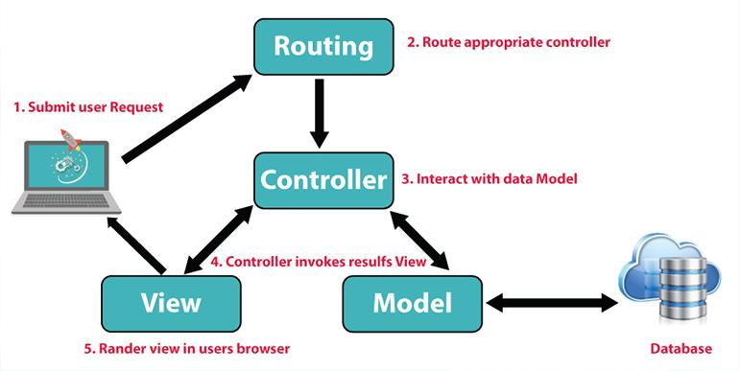

**Hình 2-1:** Mô hình MVC

MVC là viết tắt của cụm từ "Model-View-Controller," là một mô hình kiến trúc phần mềm được sử dụng rộng rãi trong lĩnh vực công nghệ phần mềm. Mô hình này được thiết kế để quản lý và xây dựng giao diện người dùng trên các ứng dụng máy tính. MVC phân chia ứng dụng thành ba thành phần chính, và mỗi thành phần có vai trò và nhiệm vụ riêng biệt và độc lập với nhau.

Trong mô hình MVC, có ba thành phần không thể thiếu:

**+ Model:** Đây là thành phần chịu trách nhiệm lưu trữ toàn bộ dữ liệu của ứng dụng và đóng vai trò là giao diện giữa hai thành phần khác là View và Controller. Model thường đại diện cho dữ liệu sử dụng bởi ứng dụng, có thể là cơ sở dữ liệu, các file dữ liệu như XML, hoặc thậm chí là các đối tượng đơn giản như biểu tượng hoặc nhân vật trong một trò chơi.

**+ View:** Đây là thành phần giao diện dành cho người sử dụng, thể hiện thông tin và tương tác giữa ứng dụng và người dùng. View bao gồm các thành phần như cửa sổ, nút bấm, văn bản, và hiển thị dữ liệu để người dùng có thể nhìn thấy và tương tác với chúng.

+ **Controller:** Thành phần này có nhiệm vụ xử lý các yêu cầu được người dùng gửi qua View. Controller bao gồm cả Model và View, và nó nhận các dữ liệu đầu vào từ người dùng và thực hiện các cập nhật và xử lý tương ứng. Controller là bộ não của ứng dụng, điều hướng và quản lý luồng dữ liệu giữa Model và View.

### Ưu điểm của mô hình MVC

Mô hình MVC (Model-View-Controller) mang đến nhiều ưu điểm quan trọng trong phát triển ứng dụng. Trước hết, mô hình này giúp tiết kiệm băng thông bởi vì không sử dụng viewstate, từ đó giúp giảm tải cho server và cải thiện tính ổn định của website. Khả năng này không chỉ giúp giảm khả năng gặp sự cố kết nối mạng mà còn cải thiện trải nghiệm người dùng.

Việc kiểm tra ứng dụng cũng trở nên dễ dàng hơn trong mô hình MVC. Nhờ sự phân chia rõ ràng giữa các thành phần Model, Controller và View, việc kiểm tra lỗi phần mềm trước khi ứng dụng được bàn giao cho người dùng trở nên đơn giản và hiệu quả hơn. Điều này giúp đảm bảo rằng ứng dụng làm việc ổn định và cung cấp chất lượng tốt.

Mô hình MVC tách biệt các thành phần trong ứng dụng, bao gồm Model (mô hình dữ liệu), Controller (bộ điều khiển), và View (giao diện). Sự tách biệt này giúp quản lý mã nguồn dễ dàng hơn, làm cho mã trở nên sạch sẽ và dễ đọc. Điều này giúp tôi phát triển làm việc hiệu quả hơn và dễ dàng theo dõi và duy trì mã nguồn.

Controller, một phần quan trọng của mô hình MVC, được tối ưu hóa cho nhiều nền tảng ngôn ngữ khác nhau, từ đó tạo ra tính linh hoạt cho ứng dụng. Nó giúp ứng dụng hoạt động tốt trên nhiều môi trường và thiết bị khác nhau.

Duy trì ứng dụng trong mô hình MVC trở nên dễ dàng hơn do sự tách biệt giữa các thành phần. Bạn có thể chỉnh sửa hoặc nâng cấp một phần mà không ảnh hưởng đến các phần khác.

### Nhược điểm của mô hình MVC

Mô hình MVC (Model-View-Controller) là một kiến trúc phát triển phần mềm mạnh mẽ, nhưng cũng đi kèm với một số nhược điểm cần được xem xét. Ban đầu, việc hiểu và triển khai mô hình này có thể phức tạp, đặc biệt đối với người mới bắt đầu. Sự tách biệt chặt chẽ giữa Model (mô hình), View (giao diện) và Controller (điều khiển) có thể dẫn đến hiệu suất kém trong trường hợp các ứng dụng yêu cầu nhiều tương tác giữa các thành phần này.

Một trong những thách thức khác là việc quản lý mã trở nên phức tạp, đặc biệt là trong các dự án lớn. Cấu trúc MVC có thể tạo ra nhiều lớp và tầng lớp mã, làm cho mã trở nên khó quản lý và khó hiểu. Thời gian phát triển dự án cũng có thể kéo dài hơn so với các mô hình khác, đặc biệt khi yêu cầu của dự án thay đổi thường xuyên.

Đối với các dự án nhỏ và đơn giản, triển khai mô hình MVC có thể cảm thấy quá phức tạp và không cần thiết, làm cho mã trở nên quá nặng nề và khó quản lý. Cuối cùng, việc sử dụng mô hình MVC đòi hỏi kiến thức và kỹ năng cao cho phát triển và bảo trì hiệu quả, và có thể không phù hợp cho những dự án với đội ngũ phát triển không có kinh nghiệm trong việc làm việc với kiến trúc này.

## Cơ sở dữ liệu MySQL

### Giới thiệu Mysql

MySQL là một hệ quản trị cơ sở dữ liệu quan hệ mã nguồn mở phổ biến nhất hiện nay. Được phát triển vào giữa những năm 1990 bởi công ty Thụy Điển MySQL AB, MySQL nhanh chóng trở thành lựa chọn hàng đầu cho các ứng dụng web, nhờ vào tính linh hoạt, hiệu suất cao và khả năng mở rộng. Tên gọi "MySQL" xuất phát từ sự kết hợp của "My" - tên con gái của một trong những người sáng lập, và "SQL" - ngôn ngữ truy vấn có cấu trúc (Structured Query Language), là ngôn ngữ chuẩn được sử dụng để quản lý và thao tác với cơ sở dữ liệu.

MySQL được thiết kế với mục tiêu cung cấp một hệ quản trị cơ sở dữ liệu dễ sử dụng nhưng mạnh mẽ, phù hợp cho các dự án từ nhỏ đến lớn. Với khả năng hỗ trợ nhiều hệ điều hành như Linux, Windows và macOS, MySQL đã trở thành nền tảng dữ liệu của nhiều ứng dụng web phổ biến như WordPress, Joomla, và các hệ thống thương mại điện tử lớn. Sự phổ biến của MySQL còn được củng cố bởi sự hỗ trợ của một cộng đồng phát triển mạnh mẽ và sự tài trợ từ các công ty công nghệ lớn, bao gồm Oracle Corporation, công ty hiện đang sở hữu và phát triển MySQL.

### Ưu điểm của Mysql

MySQL nổi bật như một trong những hệ quản trị cơ sở dữ liệu quan hệ (RDBMS) phổ biến nhất thế giới nhờ vào nhiều ưu điểm vượt trội. Trước hết, MySQL được đánh giá cao về hiệu suất và tốc độ xử lý, đặc biệt là trong các ứng dụng web. Với khả năng xử lý hàng triệu truy vấn mỗi ngày, MySQL trở thành nền tảng lý tưởng cho các trang web có lượng truy cập lớn, giúp duy trì hiệu quả và sự ổn định ngay cả dưới áp lực cao. Là phần mềm mã nguồn mở, MySQL cung cấp sự linh hoạt tối đa cho người dùng và các nhà phát triển, cho phép họ tự do tùy chỉnh và mở rộng theo nhu cầu cụ thể của dự án mà không gặp rào cản về chi phí bản quyền.

Một trong những lý do chính khiến MySQL được ưa chuộng là tính linh hoạt cao trong việc hỗ trợ nhiều hệ điều hành và ngôn ngữ lập trình khác nhau, bao gồm PHP, Java, Python, và .NET. Điều này làm cho MySQL dễ dàng tích hợp vào các môi trường phát triển đa dạng, đáp ứng tốt cho cả các dự án nhỏ và lớn. Về mặt bảo mật, MySQL không hề thua kém bất kỳ hệ quản trị cơ sở dữ liệu nào khác. Nó cung cấp các tính năng bảo mật mạnh mẽ như xác thực người dùng, quản lý quyền truy cập chi tiết, và mã hóa dữ liệu, đảm bảo rằng thông tin của người dùng luôn được bảo vệ an toàn trước các mối đe dọa.

Khả năng mở rộng của MySQL cũng là một điểm mạnh đáng chú ý. MySQL có thể dễ dàng xử lý các cơ sở dữ liệu từ nhỏ đến rất lớn nhờ vào các tính năng như replication (sao chép dữ liệu) và clustering (cụm máy chủ), giúp hệ thống luôn sẵn sàng đáp ứng nhu cầu ngày càng tăng của các tổ chức lớn. Hơn nữa, sự hỗ trợ từ một cộng đồng phát triển toàn cầu mạnh mẽ là một tài sản quý giá của MySQL. Với hàng ngàn nhà phát triển và người dùng đóng góp vào việc cải thiện và hỗ trợ, người dùng MySQL luôn có sẵn nhiều tài liệu, công cụ, và giải pháp để giúp họ giải quyết mọi thách thức mà họ có thể gặp phải.

Những ưu điểm này giúp MySQL không chỉ là một lựa chọn phổ biến cho các nhà phát triển web và các doanh nghiệp mà còn là một nền tảng tin cậy để xây dựng các hệ thống dữ liệu mạnh mẽ, ổn định và linh hoạt.

### Nhược điểm của Mysql

Mặc dù MySQL nổi bật với nhiều ưu điểm và sự phổ biến rộng rãi, nhưng nó cũng tồn tại một số nhược điểm cần lưu ý khi lựa chọn hệ quản trị cơ sở dữ liệu cho các dự án phức tạp. Trước hết, MySQL có những giới hạn nhất định về tính năng so với các hệ quản trị cơ sở dữ liệu tiên tiến khác như PostgreSQL hay Oracle. MySQL thiếu một số tính năng cao cấp như hỗ trợ đầy đủ cho Common Table Expressions (CTEs), khả năng xử lý các truy vấn phức tạp và các giao dịch có độ phức tạp cao. Điều này có thể làm giảm hiệu quả khi cần thao tác với các dữ liệu lớn hoặc thực hiện các phép tính toán và phân tích phức tạp.

Một vấn đề khác là hiệu suất của MySQL có thể giảm đáng kể khi xử lý các cơ sở dữ liệu rất lớn hoặc trong các ứng dụng yêu cầu tốc độ truy cập rất cao. Mặc dù MySQL có khả năng mở rộng, nhưng việc tối ưu hóa hiệu suất cho các ứng dụng có lượng dữ liệu khổng lồ hoặc yêu cầu truy vấn thời gian thực phức tạp có thể trở thành thách thức lớn, đòi hỏi sự hiểu biết sâu rộng về cơ sở dữ liệu và các phương pháp tối ưu hóa cụ thể của MySQL.

Bên cạnh đó, mặc dù MySQL là một hệ quản trị cơ sở dữ liệu tuân thủ chuẩn SQL, nó không hoàn toàn tương thích với tất cả các tiêu chuẩn SQL, và có thể dẫn đến các vấn đề tương thích khi di chuyển dữ liệu hoặc tích hợp với các hệ quản trị cơ sở dữ liệu khác. Điều này đặc biệt quan trọng khi phải làm việc trong môi trường có sự tương tác đa dạng với nhiều loại cơ sở dữ liệu khác nhau.

Việc phát triển và cập nhật của MySQL, dù có một cộng đồng phát triển mạnh mẽ, đôi khi cũng diễn ra chậm hơn so với một số hệ quản trị cơ sở dữ liệu thương mại khác. Điều này có thể ảnh hưởng đến khả năng tiếp cận các tính năng mới hoặc các cải tiến về hiệu suất kịp thời, làm cho MySQL đôi khi trở thành một lựa chọn kém hấp dẫn hơn đối với các dự án cần các giải pháp hiện đại và nhanh chóng cập nhật.

## Amazon Rekognition

### Giới thiệu Amazon Rekognition

Amazon Rekognition là một dịch vụ mạnh mẽ do Amazon Web Services (AWS) cung cấp, chuyên cung cấp các tính năng nhận dạng hình ảnh và video bằng trí tuệ nhân tạo (AI). Dịch vụ này cho phép các nhà phát triển tích hợp dễ dàng các khả năng nhận dạng khuôn mặt, phát hiện vật thể và hành vi, phân tích video và ảnh động, cũng như đánh giá nội dung không phù hợp.

Amazon Rekognition cung cấp một loạt các tính năng nhận dạng khuôn mặt và phân tích hành vi, từ việc nhận dạng các đặc điểm khuôn mặt cụ thể đến phân tích hành vi trong video. Nó cũng hỗ trợ các tính năng phát hiện vật thể và đánh giá nội dung, giúp các tổ chức xây dựng và triển khai các ứng dụng thông minh và an toàn.

Đặc biệt, Amazon Rekognition tích hợp sâu vào hạ tầng AWS, cho phép tích hợp mượt mà với các dịch vụ khác như AWS Lambda, Amazon S3 và Amazon Kinesis Video Streams. Nhờ vào việc cung cấp API đơn giản và SDK hỗ trợ nhiều ngôn ngữ lập trình, Amazon Rekognition giúp các nhà phát triển nhanh chóng phát triển và triển khai các ứng dụng AI phức tạp mà không cần có sự chuyên sâu về machine learning.

Với những khả năng nổi bật và tích hợp linh hoạt, Amazon Rekognition là một lựa chọn lý tưởng cho các tổ chức muốn tận dụng sức mạnh của trí tuệ nhân tạo để tăng cường an ninh, quản lý dữ liệu và cải thiện trải nghiệm người dùng trong các ứng dụng của họ.

### Ưu điểm của Amazon Rekognition

Amazon Rekognition là một dịch vụ trí tuệ nhân tạo (AI) do Amazon Web Services (AWS) cung cấp, chuyên cung cấp các tính năng mạnh mẽ cho việc nhận dạng hình ảnh và video. Với khả năng phát hiện khuôn mặt, vật thể và hành vi, Amazon Rekognition đem lại cho các tổ chức và nhà phát triển những lợi ích đáng kể trong việc tự động hóa các quy trình phân tích dữ liệu và nâng cao trải nghiệm người dùng.

Một trong những ưu điểm nổi bật của Amazon Rekognition là tính linh hoạt và dễ sử dụng. Dịch vụ này cung cấp API đơn giản và SDK hỗ trợ nhiều ngôn ngữ lập trình, giúp các nhà phát triển có thể tích hợp các tính năng AI vào ứng dụng của mình một cách nhanh chóng và hiệu quả. Điều này không chỉ giảm thiểu thời gian phát triển mà còn giúp tăng tốc độ triển khai các giải pháp trí tuệ nhân tạo.

Amazon Rekognition cũng được đánh giá cao về hiệu suất và khả năng mở rộng. Với hạ tầng mạnh mẽ của AWS, dịch vụ này có thể xử lý các tình huống phức tạp và đồng thời đáp ứng được nhu cầu của các ứng dụng có lượng người dùng lớn một cách mượt mà. Điều này đặc biệt quan trọng đối với các ứng dụng yêu cầu độ chính xác cao và thời gian phản hồi nhanh.

Thêm vào đó, Amazon Rekognition còn cam kết đảm bảo bảo mật dữ liệu và tin cậy của người dùng. Dịch vụ này tuân thủ các tiêu chuẩn bảo mật nghiêm ngặt của ngành công nghiệp, đảm bảo rằng thông tin cá nhân và dữ liệu quan trọng được bảo vệ an toàn.

### Nhược điểm của Amazon Rekognition

Tuy nhiên, như mọi công nghệ và dịch vụ, Amazon Rekognition cũng có một số nhược điểm cần được xem xét trước khi triển khai:

Một trong những vấn đề đối mặt của Amazon Rekognition là độ chính xác và độ tin cậy của các tính năng nhận dạng. Dù đã được cải thiện đáng kể, các thuật toán AI vẫn có thể gặp phải các trường hợp nhận dạng sai lầm hoặc không chính xác, đặc biệt khi đối mặt với điều kiện ánh sáng yếu, góc chụp khó hoặc các tình huống phức tạp.

Bên cạnh đó, chi phí sử dụng Amazon Rekognition cũng là một yếu tố cần xem xét. Dịch vụ này tính phí theo số lượng yêu cầu xử lý và lưu trữ dữ liệu, do đó việc tính toán chi phí và tối ưu hóa tài nguyên là điều cần thiết để tránh gánh nặng tài chính cho các tổ chức và doanh nghiệp.

Thêm vào đó, việc bảo mật và quản lý dữ liệu cũng là một vấn đề quan trọng. Mặc dù Amazon Rekognition cam kết đảm bảo bảo mật thông tin, việc lưu trữ và xử lý dữ liệu nhạy cảm vẫn đòi hỏi các biện pháp bảo mật chặt chẽ để đảm bảo tuân thủ các quy định pháp luật và sự tin tưởng của người dùng.

## Các dịch vụ liên quan AWS

### ****Dịch Vụ Lưu Trữ****

**Amazon S3 (Simple Storage Service)**:

* **Giới thiệu**: Amazon S3 là dịch vụ lưu trữ đối tượng mạnh mẽ, cho phép lưu trữ và truy xuất dữ liệu từ bất kỳ đâu trên web. Nó cung cấp lưu trữ dữ liệu có thể mở rộng với khả năng bảo mật cao.
* **Vai trò**: Lưu trữ các hình ảnh và video đầu vào, cũng như lưu trữ các kết quả phân tích và nhận diện từ Amazon Rekognition. Nó cũng hỗ trợ khả năng sao lưu và phục hồi dữ liệu.

### ****Xử Lý Dữ Liệu****

**AWS Lambda**:

* **Giới thiệu**: AWS Lambda là dịch vụ điện toán không máy chủ, cho phép bạn chạy mã mà không cần quản lý máy chủ. Mã được thực thi dựa trên sự kiện kích hoạt và tự động mở rộng quy mô.
* **Vai trò**: Xử lý các sự kiện từ Amazon S3 khi các hình ảnh hoặc video được tải lên, và thực hiện các phân tích hoặc thao tác xử lý dựa trên các kết quả từ Amazon Rekognition.

### ****Dịch Vụ Dữ Liệu Thời Gian Thực****

**Amazon Kinesis Video Streams**:

* **Giới thiệu**: Amazon Kinesis Video Streams cho phép bạn dễ dàng thu thập, lưu trữ và phân tích dữ liệu video từ các nguồn khác nhau.
* **Vai trò**: Cung cấp khả năng truyền video trực tiếp đến Amazon Rekognition cho các phân tích thời gian thực, chẳng hạn như phân tích video từ camera an ninh.

### ****Phân Tích và Xử Lý Dữ Liệu****

**Amazon SageMaker**:

* **Giới thiệu**: Amazon SageMaker là dịch vụ máy học được quản lý, giúp bạn xây dựng, đào tạo và triển khai các mô hình học máy với khả năng mở rộng cao.
* **Vai trò**: Cung cấp khả năng xây dựng và triển khai các mô hình học máy tùy chỉnh để bổ sung các khả năng nhận diện hình ảnh của Amazon Rekognition.

### ****Quản Lý và Phân Tích Dữ Liệu****

**Amazon DynamoDB**:

* **Giới thiệu**: Amazon DynamoDB là dịch vụ cơ sở dữ liệu NoSQL có khả năng mở rộng tự động, cung cấp hiệu suất thấp latencies và độ tin cậy cao.
* **Vai trò**: Lưu trữ và quản lý dữ liệu phân tích và các kết quả nhận diện từ Amazon Rekognition, đồng thời hỗ trợ các ứng dụng cần truy cập dữ liệu nhanh chóng và liên tục.

### ****Bảo Mật và Quản Lý Quyền Truy Cập****

**AWS Identity and Access Management (IAM)**:

* **Giới thiệu**: AWS IAM cho phép bạn kiểm soát quyền truy cập đến các dịch vụ và tài nguyên AWS một cách an toàn.
* **Vai trò**: Quản lý quyền truy cập cho các dịch vụ khác nhau trong hệ thống, đảm bảo chỉ những người hoặc dịch vụ có quyền mới có thể thực hiện các thao tác nhất định.

### ****Giao Diện Người Dùng****

**Amazon API Gateway**:

* **Giới thiệu**: Amazon API Gateway là dịch vụ giúp dễ dàng tạo, triển khai và quản lý các API.
* **Vai trò**: Cung cấp một giao diện API cho các ứng dụng khách để tương tác với các dịch vụ AWS như Amazon Rekognition và Amazon Lambda.

**Bảng So Sánh Chi Phí và Thời Gian Sử Dụng Dịch Vụ AWS Rekognition Chi Tiết:**

|  |  |  |
| --- | --- | --- |
| Tiêu chí | Chụp ảnh từng người | Chụp ảnh nhóm (10 người/lần) |
| Số lượng sinh viên | 8,000 sinh viên | 8,000 sinh viên |
| Số ảnh cần xử lý | 8,000 ảnh | 800 ảnh |
| Chi phí xử lý ảnh |  |  |
| - Gói miễn phí (5,000 ảnh/tháng) | Miễn phí | Miễn phí |
| - 3,000 ảnh còn lại |  |  |
| - 1,000 ảnh tiếp theo | 1 USD | 0.8 USD |
| - 2,000 ảnh tiếp theo | 1.6 USD | - |
| Tổng chi phí | 2.6 USD | 0.8 USD |
| Thời gian xử lý mỗi ảnh | < 1 giây | < 1 giây |
| Tổng thời gian xử lý | < 8,000 giây (≈ 2.22 giờ) | < 800 giây (≈ 13.33 phút) |
| Ưu điểm | Đơn giản, dễ triển khai | Tiết kiệm chi phí, nhanh chóng |
| Nhược điểm | Chi phí cao hơn, thời gian lâu hơn | Cần tổ chức, sắp xếp sinh viên |

### Chi tiết chi phí

#### 1. Chụp ảnh từng người

* **Gói miễn phí AWS Rekognition**: Xử lý miễn phí 5,000 ảnh đầu tiên mỗi tháng.
* **Số ảnh cần xử lý**: 8,000 ảnh.
* **Chi phí cho 8,000 ảnh**:
  + 5,000 ảnh đầu tiên: Miễn phí.
  + 3,000 ảnh tiếp theo:
    - 1,000 ảnh đầu tiên: 1 USD.
    - 2,000 ảnh tiếp theo: 2,000 x 0.80 USD = 1.6 USD.
  + **Tổng chi phí**: 1 USD + 1.6 USD = 2.6 USD.

#### 2. Chụp ảnh nhóm (ví dụ 10 người/lần)

* **Gói miễn phí AWS Rekognition**: Xử lý miễn phí 5,000 ảnh đầu tiên mỗi tháng.
* **Số lượng nhóm ảnh**: 8,000/10=800 nhóm.
* **Chi phí cho 800 ảnh**:
  + 800 ảnh đầu tiên: Miễn phí.
  + **Tổng chi phí**: 0 USD.

### Kết luận và Đề xuất

#### Kết luận

* **Chi phí**:
  + Chụp ảnh từng người: 2.6 USD.
  + Chụp ảnh nhóm: 0.8 USD (dưới gói miễn phí).
* **Thời gian**:
  + Chụp ảnh từng người: ≈ 2.22 giờ.
  + Chụp ảnh nhóm: ≈ 13.33 phút.

#### Đề xuất

* Áp dụng phương pháp chụp ảnh nhóm 10 người một lần để tối ưu chi phí và thời gian.
* Lập kế hoạch và tổ chức việc chụp ảnh nhóm để đảm bảo hiệu quả và chính xác trong quá trình nhận dạng khuôn mặt.

#### Chức năng của hệ thống

**Đăng ký sinh viên trước kỳ thi:**

* + Mỗi sinh viên sẽ chụp ảnh khuôn mặt và lưu trữ trong cơ sở dữ liệu của hệ thống.
  + Ảnh được xử lý và lưu trữ bởi dịch vụ AWS Rekognition.

**Xác thực danh tính sinh viên trong kỳ thi:**

* + Sinh viên khi vào phòng thi sẽ được chụp ảnh ngay tại chỗ.
  + Ảnh chụp sẽ được gửi đến AWS Rekognition để so sánh với ảnh đã lưu trong cơ sở dữ liệu.
  + Kết quả nhận dạng sẽ trả về cho giám thị để xác nhận danh tính sinh viên.

**Giám sát trong suốt quá trình thi:**

* + Ứng dụng có thể được sử dụng để chụp ảnh

#### Lợi ích khi sử dụng AWS Rekognition

**Tăng cường hiệu quả xác thực danh tính:**

* + Xác thực nhanh chóng và chính xác, giảm thời gian so với việc kiểm tra thủ công.
  + Giảm sai sót do con người gây ra trong quá trình xác thực.

**Giảm thiểu gian lận:**

* + Phát hiện và ngăn chặn việc sử dụng danh tính giả hoặc việc thay người thi.

**Tối ưu hóa chi phí và thời gian:**

* + Sử dụng AWS Rekognition giúp tiết kiệm chi phí so với các giải pháp tự xây dựng hoặc thuê ngoài.
  + Thời gian xử lý nhanh chóng, giúp hệ thống hoạt động hiệu quả ngay cả khi có số lượng sinh viên lớn.

## Các hệ thống tương tự

Trong lĩnh vực công nghệ nhận diện khuôn mặt, nhiều dịch vụ và hệ thống khác nhau cung cấp các giải pháp phong phú để phát hiện và phân tích khuôn mặt trong hình ảnh và video. Các dịch vụ này có thể được áp dụng trong nhiều lĩnh vực khác nhau, từ bảo mật và giám sát đến phân tích cảm xúc và cải thiện trải nghiệm người dùng. Dưới đây là cái nhìn sâu hơn về các hệ thống tương tự như AWS Rekognition, với mô tả chi tiết về các tính năng, điểm mạnh, và ứng dụng của từng hệ thống.

#### 1. ****Microsoft Azure Face API****

**Tổng quan:**

Microsoft Azure Face API là một phần của dịch vụ Azure Cognitive Services, cung cấp khả năng nhận diện khuôn mặt dựa trên công nghệ học máy. Azure Face API được thiết kế để phát hiện và phân tích khuôn mặt trong hình ảnh và video, giúp các ứng dụng nhận diện và phân tích các thuộc tính khuôn mặt.

**Tính năng chính:**

* **Phát hiện Khuôn mặt:** Azure Face API có khả năng phát hiện nhiều khuôn mặt trong một hình ảnh và xác định các điểm chính trên khuôn mặt như mắt, mũi, và miệng. Điều này giúp phân tích chi tiết hơn về khuôn mặt.
* **Nhận diện Khuôn mặt:** Dịch vụ cung cấp khả năng nhận diện và xác thực danh tính của người dùng bằng cách so sánh khuôn mặt với cơ sở dữ liệu đã được lưu trữ. Điều này có thể được sử dụng trong các ứng dụng bảo mật và xác thực.
* **Phân tích Cảm xúc:** Azure Face API có khả năng phân tích cảm xúc của người dùng dựa trên các biểu cảm trên khuôn mặt. Các cảm xúc như vui vẻ, buồn bã, giận dữ, và ngạc nhiên có thể được nhận diện và phân loại.
* **Tùy chỉnh và Quản lý Danh tính:** Azure cung cấp các công cụ để tạo và quản lý các nhóm khuôn mặt, cho phép các tổ chức dễ dàng xác thực và quản lý danh tính trong các hệ thống lớn.

**Điểm mạnh và ứng dụng:**

* **Khả năng Tinh chỉnh Cao:** Azure Face API cho phép người dùng tạo và quản lý các nhóm khuôn mặt, điều này rất hữu ích trong các hệ thống yêu cầu quản lý danh tính phức tạp.
* **Tích hợp Dễ dàng:** Dịch vụ tích hợp dễ dàng với các ứng dụng và dịch vụ khác của Microsoft Azure, tạo thuận lợi cho việc xây dựng các giải pháp toàn diện.
* **Độ Chính Xác Cao:** Azure Face API có độ chính xác cao trong việc phát hiện và phân tích khuôn mặt, điều này giúp giảm thiểu lỗi nhận diện và cải thiện trải nghiệm người dùng.

Tuy nhiên, Azure Face API cũng có một số nhược điểm, bao gồm yêu cầu về cấu hình và quản lý dịch vụ có thể phức tạp, và một số người dùng có thể cảm thấy giá cả không hợp lý so với nhu cầu sử dụng của họ.

#### 2. ****Google Cloud Vision****

**Tổng quan:**

Google Cloud Vision là dịch vụ của Google Cloud cung cấp khả năng nhận diện và phân tích hình ảnh thông qua công nghệ học máy tiên tiến. Dịch vụ này không chỉ hỗ trợ nhận diện khuôn mặt mà còn cung cấp nhiều tính năng khác liên quan đến phân tích hình ảnh.

**Tính năng chính:**

* **Nhận diện Khuôn mặt:** Google Cloud Vision cung cấp khả năng phát hiện khuôn mặt trong hình ảnh và phân tích các thuộc tính cơ bản như giới tính và cảm xúc. Mặc dù không cung cấp các tính năng nhận diện danh tính chi tiết như một số dịch vụ khác, nhưng nó có thể phân loại cảm xúc và các đặc điểm chung.
* **Phân loại Hình ảnh:** Dịch vụ cung cấp khả năng phân loại và nhận diện các đối tượng trong hình ảnh, từ động vật đến các vật thể cụ thể. Điều này có thể giúp cải thiện khả năng tìm kiếm và tổ chức hình ảnh.
* **Nhận diện Chữ viết:** Google Cloud Vision cung cấp tính năng nhận diện văn bản trong hình ảnh, cho phép chuyển đổi văn bản từ hình ảnh thành dữ liệu số để dễ dàng xử lý và tìm kiếm.

**Điểm mạnh và ứng dụng:**

* **Đa Dạng Tính Năng:** Google Cloud Vision cung cấp một loạt các tính năng phân tích hình ảnh, từ nhận diện khuôn mặt đến nhận diện văn bản và phân loại hình ảnh.
* **Khả năng Tinh chỉnh:** Dịch vụ có khả năng nhận diện đối tượng và văn bản mạnh mẽ, làm cho nó phù hợp cho các ứng dụng yêu cầu phân tích chi tiết về hình ảnh.
* **Hiệu suất Cao:** Google Cloud Vision cung cấp hiệu suất cao trong việc phân loại và nhận diện, nhờ vào các thuật toán học máy tiên tiến và cơ sở hạ tầng mạnh mẽ của Google.

Tuy nhiên, Google Cloud Vision có thể thiếu một số tính năng chuyên sâu về nhận diện khuôn mặt mà các dịch vụ khác cung cấp, và cấu hình dịch vụ có thể yêu cầu kiến thức kỹ thuật chuyên sâu.

#### 3. ****IBM Watson Visual Recognition****

**Tổng quan:**

IBM Watson Visual Recognition là dịch vụ nhận diện và phân tích hình ảnh cung cấp bởi IBM. Dịch vụ này sử dụng công nghệ học máy để nhận diện và phân loại hình ảnh, bao gồm các tính năng liên quan đến nhận diện khuôn mặt.

**Tính năng chính:**

* **Nhận diện Khuôn mặt:** IBM Watson Visual Recognition có khả năng phát hiện khuôn mặt và xác định các thuộc tính như giới tính và tuổi. Dịch vụ cũng cung cấp các công cụ để tạo và quản lý các mô hình nhận diện khuôn mặt tùy chỉnh.
* **Tùy chỉnh Mô hình:** Một trong những điểm mạnh của IBM Watson là khả năng tạo và tùy chỉnh các mô hình nhận diện khuôn mặt cho các ứng dụng cụ thể, cho phép người dùng đào tạo các mô hình riêng biệt cho các nhu cầu đặc thù.
* **Nhận diện Đối tượng:** Dịch vụ cung cấp khả năng nhận diện và phân loại các đối tượng trong hình ảnh, làm cho nó hữu ích cho các ứng dụng yêu cầu phân loại và phân tích đối tượng.

**Điểm mạnh và ứng dụng:**

* **Khả năng Tinh chỉnh Cao:** IBM Watson Visual Recognition cho phép tạo và tùy chỉnh các mô hình nhận diện khuôn mặt, giúp đáp ứng các nhu cầu đặc thù của ứng dụng.
* **Ứng dụng Đa Dạng:** Dịch vụ cung cấp các công cụ mạnh mẽ cho phân loại và nhận diện đối tượng, phù hợp cho các ứng dụng yêu cầu phân tích hình ảnh chi tiết.
* **Độ Chính Xác Cao:** Với các thuật toán học máy tiên tiến, IBM Watson cung cấp độ chính xác cao trong việc nhận diện và phân loại hình ảnh.

Tuy nhiên, việc tạo và quản lý các mô hình tùy chỉnh có thể yêu cầu kiến thức kỹ thuật chuyên sâu và thời gian đào tạo mô hình.

#### 4. ****Face++****

**Tổng quan:**

Face++ là dịch vụ nhận diện khuôn mặt của Megvii, một công ty công nghệ Trung Quốc. Dịch vụ này cung cấp các giải pháp nhận diện và phân tích khuôn mặt mạnh mẽ, với khả năng ứng dụng rộng rãi trong nhiều lĩnh vực.

**Tính năng chính:**

* **Nhận diện Khuôn mặt:** Face++ cung cấp khả năng phát hiện và nhận diện khuôn mặt trong hình ảnh và video, bao gồm phân tích các đặc điểm như giới tính, tuổi, và cảm xúc.
* **So sánh và Xác thực:** Dịch vụ hỗ trợ so sánh khuôn mặt để xác thực danh tính và tìm kiếm người trong cơ sở dữ liệu, phù hợp cho các ứng dụng bảo mật và xác thực.
* **Phân tích Cảm xúc:** Face++ có khả năng phân tích cảm xúc từ khuôn mặt, giúp hiểu và phân loại các trạng thái cảm xúc của người dùng.

**Điểm mạnh và ứng dụng:**

* **Khả năng Nhận diện Mạnh Mẽ:** Face++ cung cấp các công cụ nhận diện khuôn mặt mạnh mẽ với độ chính xác cao trong việc phân tích cảm xúc và thuộc tính khuôn mặt.
* **Ứng dụng Đa Dạng:** Dịch vụ hỗ trợ nhiều ứng dụng khác nhau, từ bảo mật đến phân tích cảm xúc, giúp cải thiện trải nghiệm người dùng và quản lý danh tính.
* **Hiệu suất Cao:** Face++ cung cấp hiệu suất cao trong việc phát hiện và nhận diện khuôn mặt, nhờ vào công nghệ học máy tiên tiến.

Tuy nhiên, một số người dùng có thể gặp khó khăn trong việc tích hợp dịch vụ vào các hệ thống hiện tại, và yêu cầu bảo mật và quyền riêng tư có thể là một vấn đề cần được cân nhắc.

# Chương 3. THU THẬP VÀ PHÂN TÍCH YÊU CẦU

## Mô tả bài toán

Trong bối cảnh phát triển và hiện đại hóa lĩnh vực giáo dục, việc quản lý thi cử và điểm danh sinh viên một cách hiệu quả và chính xác là vô cùng quan trọng. Đồ án "Xây Dựng Ứng Dụng Web Hỗ Trợ Giám Thị Coi Thi Dựa Trên Dịch Vụ Nhận Dạng Khuôn Mặt Của AWS" được thiết kế nhằm giải quyết các thách thức trong việc giám sát và quản lý kỳ thi, đồng thời tối ưu hóa quy trình điểm danh sinh viên cho các môn học. Hệ thống này sẽ bao gồm hai nhóm chức năng chính, phục vụ cho các đối tượng người dùng khác nhau: Admin và Client.

**Chức Năng Của Admin**

**Đăng Ký, Đăng Nhập:**

* Hệ thống cung cấp giao diện cho Admin đăng ký tài khoản mới và đăng nhập vào hệ thống. Việc này đảm bảo rằng chỉ những người có quyền hạn mới có thể truy cập vào các chức năng quản trị của hệ thống.

**Quên Mật Khẩu, Thay Đổi Mật Khẩu:**

* Admin có thể sử dụng chức năng quên mật khẩu để khôi phục lại quyền truy cập trong trường hợp mất mật khẩu. Ngoài ra, hệ thống cho phép Admin thay đổi mật khẩu định kỳ hoặc khi cần thiết để tăng cường bảo mật.

**Thay Đổi Thông Tin Cá Nhân:**

* Admin có thể cập nhật các thông tin cá nhân của mình như tên, email, hoặc số điện thoại. Điều này giúp đảm bảo rằng các thông tin liên lạc của Admin luôn được cập nhật và chính xác.

**Quản Lý Tài Khoản:**

* Admin có khả năng quản lý các tài khoản người dùng khác trong hệ thống. Điều này bao gồm việc thêm mới, xóa bỏ hoặc cập nhật thông tin của các tài khoản này, giúp duy trì kiểm soát chặt chẽ và tổ chức các quyền truy cập.

**Quản Lý Học Viên Của Môn Học:**

* Admin có thể quản lý danh sách học viên tham gia từng môn học, bao gồm việc thêm mới, hoặc loại bỏ học viên. Điều này giúp đảm bảo rằng thông tin về học viên luôn được duy trì một cách chính xác và kịp thời.

**Tạo Lịch Thi Cho Môn Học:**

* Hệ thống cho phép Admin lên lịch thi cho các môn học, bao gồm việc xác định ngày, giờ và địa điểm thi. Chức năng này giúp tổ chức kỳ thi một cách hiệu quả và thông báo kịp thời cho sinh viên.

**Chức Năng Của Client**

**Điểm Danh Sinh Viên Cho Môn Học:**

* Giám thị có thể sử dụng hệ thống để điểm danh sinh viên bằng công nghệ nhận dạng khuôn mặt của AWS. Việc này giúp xác minh danh tính của sinh viên một cách tự động và nhanh chóng, đảm bảo rằng chỉ những sinh viên đã đăng ký mới được tham gia vào lớp học hoặc kỳ thi.

**Xem Danh Sách Sinh Viên Đã Điểm Danh:**

* Hệ thống sẽ tự động cập nhật danh sách sinh viên đã được điểm. Giám thị có thể dễ dàng truy cập và xem danh sách này để theo dõi và quản lý sự có mặt của sinh viên trong lớp học hoặc kỳ thi.

## Đặc tả yêu cầu

### Yêu cầu chức năng

Hệ thống website tôi hướng đến 2 đối tượng là: Admin, Client

*Bảng 3. 1: Yêu cầu chức năng*

|  |  |
| --- | --- |
| Đăng Ký | Admin có thể tạo tài khoản mới bằng cách điền các thông tin cá nhân cần thiết và gửi yêu cầu đăng ký. |
| Đăng Nhập | Admin nhập tên đăng nhập và mật khẩu để truy cập vào hệ thống quản trị. |
| Quên Mật Khẩu | Cung cấp tùy chọn cho Admin để yêu cầu đặt lại mật khẩu thông qua email trong trường hợp quên mật khẩu. |
| Thay Đổi Mật Khẩu | Admin có thể cập nhật mật khẩu mới cho tài khoản sau khi đăng nhập thành công hoặc khôi phục mật khẩu. |
| Thay Đổi Thông Tin Cá Nhân | Admin có thể cập nhật các thông tin cá nhân như tên, email, và số điện thoại thông qua trang hồ sơ cá nhân. |
| Quản Lý Tài Khoản | Admin có thể xem danh sách, tạo mới, chỉnh sửa hoặc xóa các tài khoản người dùng khác trong hệ thống. |
| Quản Lý Môn Học | Admin có thể thêm mới, chỉnh sửa hoặc xóa các thông tin chi tiết về các môn học trong hệ thống. |
| Quản Lý Học Viên Của Lịch Thi | Admin quản lý danh sách học viên cho từng lịch thi, bao gồm việc thêm hoặc xóa học viên. |
| Tạo Lịch Thi Cho Môn Học | Admin có thể thiết lập ngày, giờ, và địa điểm thi cho các môn học. |
| Điểm Danh Sinh Viên Cho Môn Học | Giám thị sử dụng công nghệ nhận dạng khuôn mặt để tự động điểm danh sinh viên tham dự môn học hoặc kỳ thi. |
| Xem Danh Sách Sinh Viên | Giám thị có thể truy cập và xem danh sách sinh viên đã được điểm |

### Yêu cầu phi chức năng

Hệ thống cần đáp ứng một số yêu cầu phi chức năng để đảm bảo hiệu suất, bảo mật và trải nghiệm người dùng tốt. Dưới đây là mô tả chi tiết về các yêu cầu phi chức năng:

*Bảng 3. 2: Yêu cầu phi chức năng*

|  |  |
| --- | --- |
| Hiệu Suất | Thời gian đáp ứng: Hệ thống cần đảm bảo thời gian đáp ứng nhanh chóng để người dùng trải nghiệm mượt mà và không bị gián đoạn. |
| Khả năng Mở Rộng: Hệ thống phải có khả năng mở rộng linh hoạt để chịu được tăng cường người dùng và dữ liệu. |
| Bảo Mật | Quản lý Quyền Truy Cập: Hệ thống phải cung cấp quản lý quyền truy cập chi tiết để đảm bảo mỗi người dùng chỉ có quyền truy cập vào thông tin và chức năng cần thiết. |
| Bảo Mật Dữ Liệu: Dữ liệu cá nhân của nhân viên phải được bảo vệ một cách chặt chẽ, bao gồm cả quá trình truyền và lưu trữ. |
| Tương Thích Diverse | Hệ thống cần tương thích với nhiều loại trình duyệt web để đảm bảo sự tiện lợi và sẵn sàng sử dụng cho người dùng. |
| Dễ Dàng Sử Dụng | Giao Diện Người Dùng Thân Thiện: Giao diện người dùng phải được thiết kế sao cho dễ sử dụng và hiểu quả, giúp người dùng tìm kiếm thông tin một cách thuận tiện. |
| Hỗ Trợ Ngôn Ngữ Đa Dạng: Hệ thống cần hỗ trợ nhiều ngôn ngữ để phục vụ người dùng có ngôn ngữ gốc khác nhau. |
| Bảo Trì và Hỗ Trợ | Dễ Dàng Bảo Trì: Hệ thống cần được thiết kế sao cho việc bảo trì và cập nhật có thể thực hiện một cách dễ dàng mà không làm ảnh hưởng đến hoạt động hàng ngày. |
| Hỗ Trợ Người Dùng: Cần có một hệ thống hỗ trợ trực tuyến và tài liệu chi tiết để người dùng có thể tìm kiếm và giải quyết vấn đề một cách tự nhiên. |
| Sao Lưu và Phục Hồi Dữ Liệu | Hệ thống cần có quy trình tự động sao lưu và khả năng phục hồi dữ liệu để đảm bảo tính ổn định và an toàn của thông tin. |

## Sơ đồ usecase

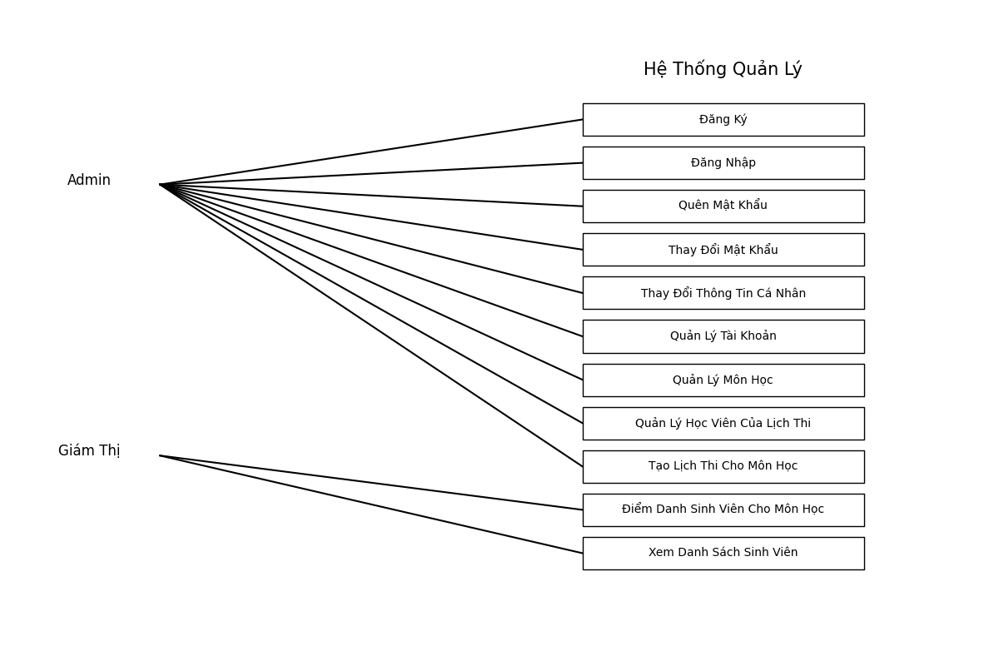

## Đặc tả usecase

*Đặc tả usecase đăng nhập*

|  |  |
| --- | --- |
| **Mã** | PB01 |
| **Tiêu đề** | Đăng nhập |
| **Mô tả** | Người dùng có thể đăng nhập vào hệ thống bằng tên người dùng và mật khẩu của mình. |
| **Tiêu chí chấp nhận** | 1. Người dùng truy cập vào trang đăng nhập. 2. Người dùng nhập email và mật khẩu của mình. 3. Hệ thống xác minh thông tin và cho phép người dùng truy cập vào hệ thống. 4. Người dùng được đưa vào trang chính của ứng dụng sau khi đăng nhập thành công. |
| **Điều kiện trước** | Người dùng đã có tài khoản và truy cập vào trang đăng nhập. |
| **Điều kiện sau** | Hệ thống xác nhận thông tin đăng nhập và chuyển người dùng đến trang chính. |

*Đặc tả usecase quên mật khẩu*

|  |  |
| --- | --- |
| **Mã** | PB02 |
| **Tiêu đề** | Quên mật khẩu |
| **Mô tả** | Người dùng có thể yêu cầu đặt lại mật khẩu bằng cách nhập địa chỉ email đã đăng ký. |
| **Tiêu chí chấp nhận** | 1. Người dùng truy cập vào trang quên mật khẩu. 2. Người dùng cung cấp địa chỉ email đã đăng ký. 3. Hệ thống gửi một liên kết đặc biệt đến email người dùng để reset mật khẩu. 4. Người dùng truy cập vào liên kết và đặt lại mật khẩu mới cho tài khoản của mình. |
| **Điều kiện trước** | Người dùng truy cập vào trang quên mật khẩu. |
| **Điều kiện sau** | Hệ thống gửi email xác nhận đặt lại mật khẩu và chuyển người dùng đến trang đặt lại mật khẩu. |

*Đặc tả usecase quản lý trang cá nhân*

|  |  |
| --- | --- |
| **Mã** | PB03 |
| **Tiêu đề** | Quản lý trang cá nhân |
| **Mô tả** | Người dùng có thể quản lý thông tin cá nhân, cập nhật mật khẩu, đổi hình đại diện, và thực hiện các hành động khác liên quan đến quản lý tài khoản. |
| **Tiêu chí chấp nhận** | 1. Người dùng truy cập vào trang cá nhân và có các tùy chọn chỉnh sửa thông tin cá nhân và thay đổi mật khẩu. 2. Sau khi thực hiện, thông tin cá nhân và mật khẩu được cập nhật và hiển thị đúng cách. |
| **Điều kiện trước** | Người dùng đã đăng nhập vào hệ thống và truy cập vào trang cá nhân. |
| **Điều kiện sau** | Thông tin cá nhân và mật khẩu được cập nhật thành công. |

*Đặc tả usecase đăng xuất*

|  |  |
| --- | --- |
| **Mã** | PB04 |
| **Tiêu đề** | Đăng xuất |
| **Mô tả** | Người dùng có thể đăng xuất khỏi hệ thống. |
| **Tiêu chí chấp nhận** | 1. Người dùng truy cập vào trang đăng xuất và chọn tùy chọn đăng xuất khỏi hệ thống. 2. Sau khi thực hiện, người dùng không còn được truy cập vào các tính năng của hệ thống nếu chưa đăng nhập lại. |
| **Điều kiện trước** | Người dùng đã đăng nhập vào hệ thống. |
| **Điều kiện sau** | Người dùng đăng xuất khỏi hệ thống và không thể truy cập vào các tính năng nếu chưa đăng nhập lại. |

*Đặc tả usecase quản lý tài khoản*

|  |  |
| --- | --- |
| **Mã** | PB05 |
| **Tiêu đề** | Quản Lý Tài Khoản |
| **Mô tả** | Admin có thể xem danh sách, tạo mới, chỉnh sửa hoặc xóa các tài khoản người dùng khác trong hệ thống. |
| **Tiêu chí chấp nhận** | 1. Admin có thể truy cập trang quản lý tài khoản và thực hiện các thao tác: xem danh sách, tạo mới, chỉnh sửa, xóa.  2. Mỗi thao tác phải có xác nhận và thông báo kết quả. |
| **Điều kiện trước** | Admin đã đăng nhập vào hệ thống. |
| **Điều kiện sau** | Các thay đổi về tài khoản người dùng được cập nhật trong hệ thống. |

*Đặc tả usecase quản lý học viên của lịch thi*

|  |  |
| --- | --- |
| **Mã** | PB06 |
| **Tiêu đề** | Quản Lý Học Viên Của Lịch Thi |
| **Mô tả** | Admin quản lý danh sách học viên cho từng lịch thi, bao gồm việc thêm hoặc xóa học viên. |
| **Tiêu chí chấp nhận** | 1. Admin có thể truy cập trang quản lý lịch thi và thêm/xóa học viên trong danh sách.  2. Danh sách học viên cho mỗi lịch thi phải được cập nhật chính xác. |
| **Điều kiện trước** | Admin đã đăng nhập vào hệ thống. |
| **Điều kiện sau** | Danh sách học viên cho lịch thi được cập nhật trong hệ thống. |

*Đặc tả usecase quản lý môn học*

|  |  |
| --- | --- |
| **Mã** | PB07 |
| **Tiêu đề** | Quản Lý Môn Học |
| **Mô tả** | Admin có thể thêm mới, chỉnh sửa hoặc xóa các thông tin chi tiết về các môn học trong hệ thống. |
| **Tiêu chí chấp nhận** | 1. Admin có thể truy cập trang quản lý môn học và thực hiện các thao tác: thêm mới, chỉnh sửa, xóa.  2. Thông tin môn học phải được lưu trữ chính xác và cập nhật kịp thời. |
| **Điều kiện trước** | Admin đã đăng nhập vào hệ thống. |
| **Điều kiện sau** | Thông tin môn học được cập nhật trong hệ thống. |

*Đặc tả usecase tạo lịch thi cho môn học*

|  |  |
| --- | --- |
| **Mã** | PB08 |
| **Tiêu đề** | Tạo Lịch Thi Cho Môn Học |
| **Mô tả** | Admin có thể thiết lập ngày, giờ, và địa điểm thi cho các môn học. |
| **Tiêu chí chấp nhận** | 1. Admin có thể truy cập trang tạo lịch thi và thiết lập các thông tin: ngày, giờ, địa điểm.  2. Thông tin về lịch thi phải được lưu trữ và hiển thị chính xác. |
| **Điều kiện trước** | Admin đã đăng nhập vào hệ thống. |
| **Điều kiện sau** | Lịch thi được tạo và cập nhật trong hệ thống. |

*Đặc tả usecase điểm danh sinh viên cho môn học*

|  |  |
| --- | --- |
| **Mã** | PB09 |
| **Tiêu đề** | Điểm Danh Sinh Viên Cho Môn Học |
| **Mô tả** | Giám thị sử dụng công nghệ nhận dạng khuôn mặt để tự động điểm danh sinh viên tham dự môn học hoặc kỳ thi. |
| **Tiêu chí chấp nhận** | 1. Giám thị có thể truy cập hệ thống điểm danh và sử dụng công nghệ nhận dạng khuôn mặt để xác nhận sự hiện diện của sinh viên.  2. Kết quả điểm danh phải được lưu trữ và hiển thị chính xác trong hệ thống. |
| **Điều kiện trước** | Giám thị đã đăng nhập vào hệ thống và hệ thống nhận dạng khuôn mặt đã được thiết lập. |
| **Điều kiện sau** | Kết quả điểm danh được lưu trữ và có thể truy xuất trong hệ thống. |

*Đặc tả usecase đăng ký*

|  |  |
| --- | --- |
| **Mã** | PB10 |
| **Tiêu đề** | Đăng ký |
| **Mô tả** | Người dùng có thể tạo tài khoản mới bằng cách cung cấp thông tin cơ bản như email, tên người dùng và mật khẩu |
| **Tiêu chí chấp nhận** | 1. Người dùng truy cập vào trang đăng nhập. 2. Người dùng nhập email và mật khẩu của mình. 3. Hệ thống xác minh thông tin và cho phép người dùng truy cập vào hệ thống. 4. Người dùng được đưa vào trang chính của ứng dụng sau khi đăng nhập thành công. |
| **Điều kiện trước** | Người dùng truy cập vào trang đăng ký. |
| **Điều kiện sau** | Hệ thống tạo thành công tài khoản mới và chuyển người dùng đến trang đăng nhập. |

## Biểu đồ hoạt động các ca sử dụng

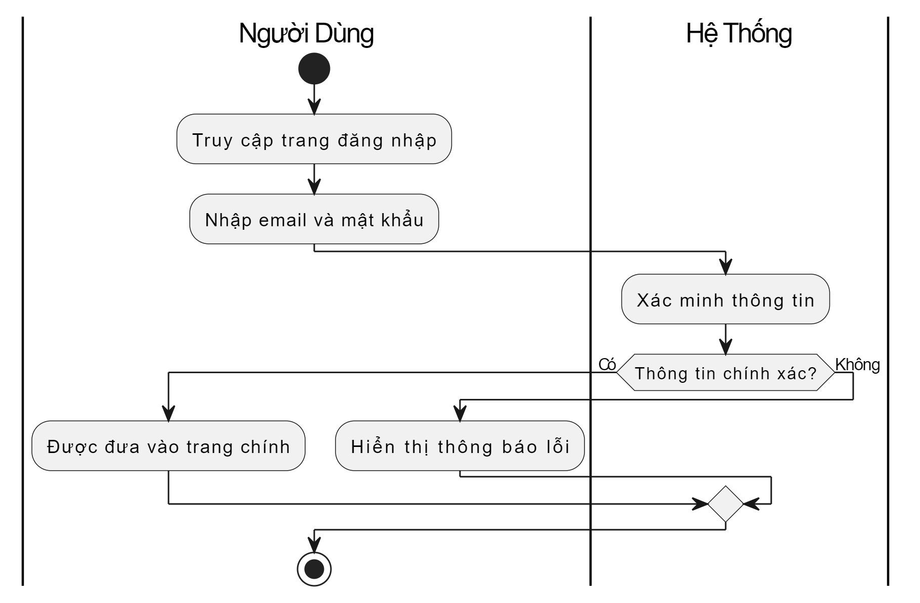

**Hình 3-1**: Biểu đồ hoạt động đăng nhập

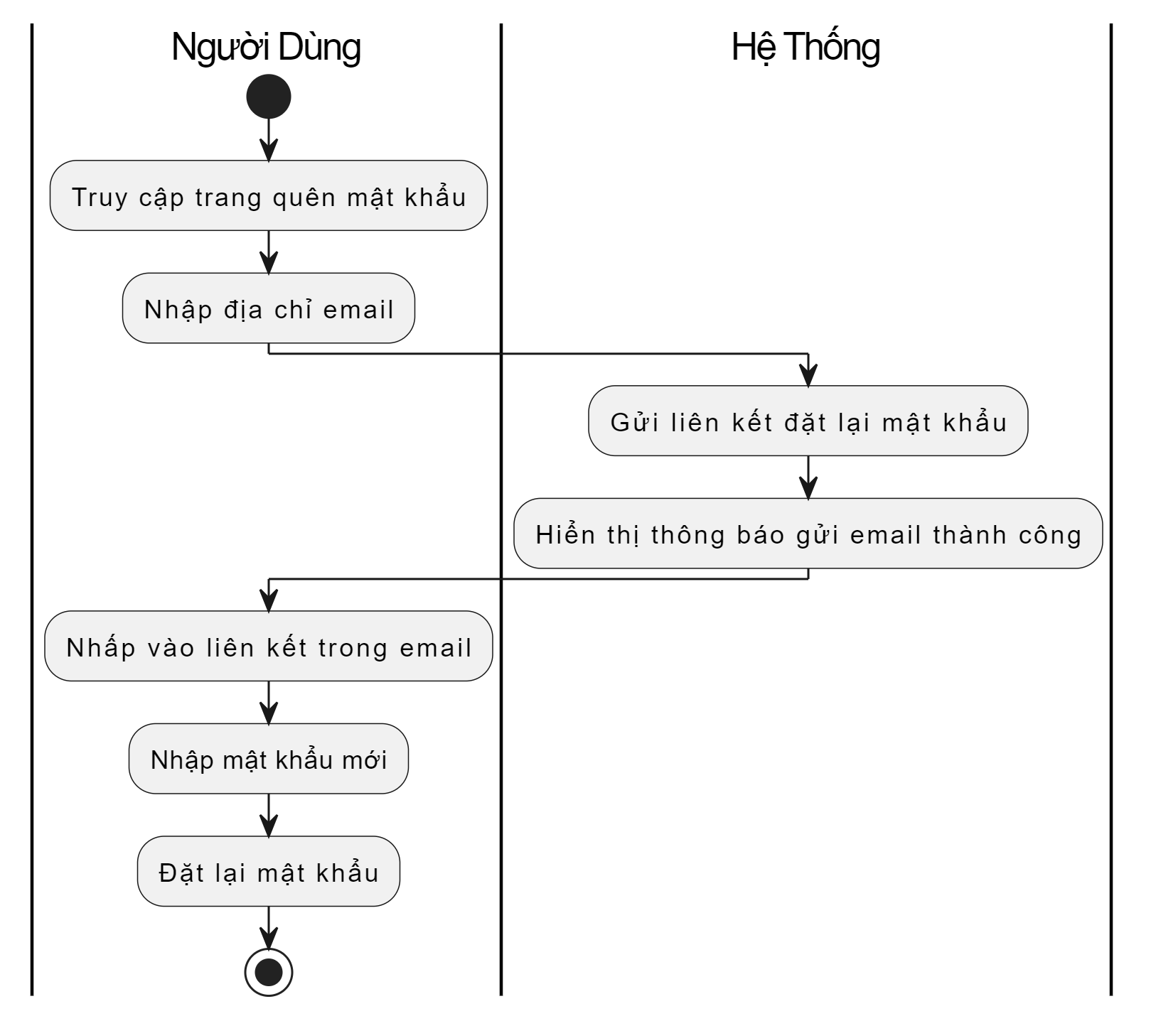

**Hình 3-2:** Biểu đồ hoạt động tìm mật khẩu

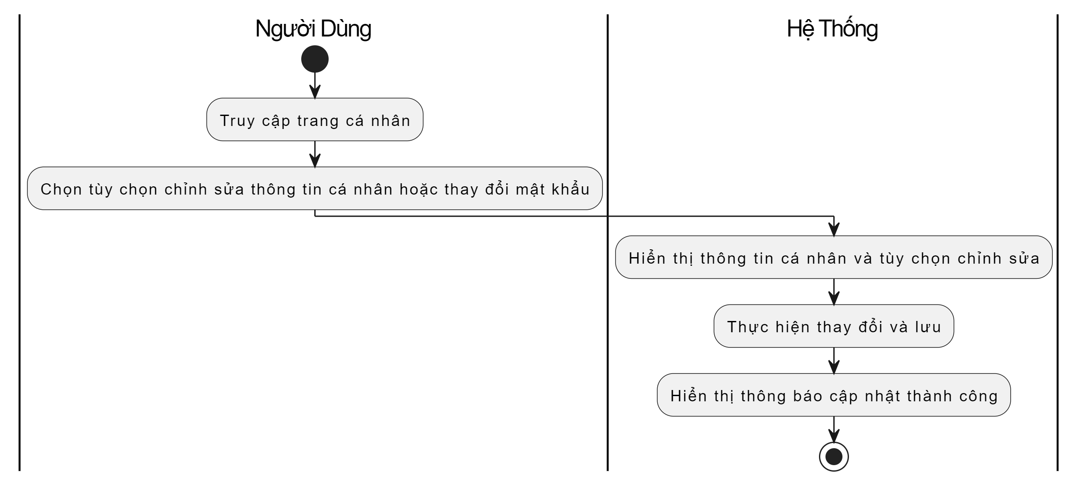

**Hình 3-3:** Biểu đồ hoạt động quản lý trang cá nhân

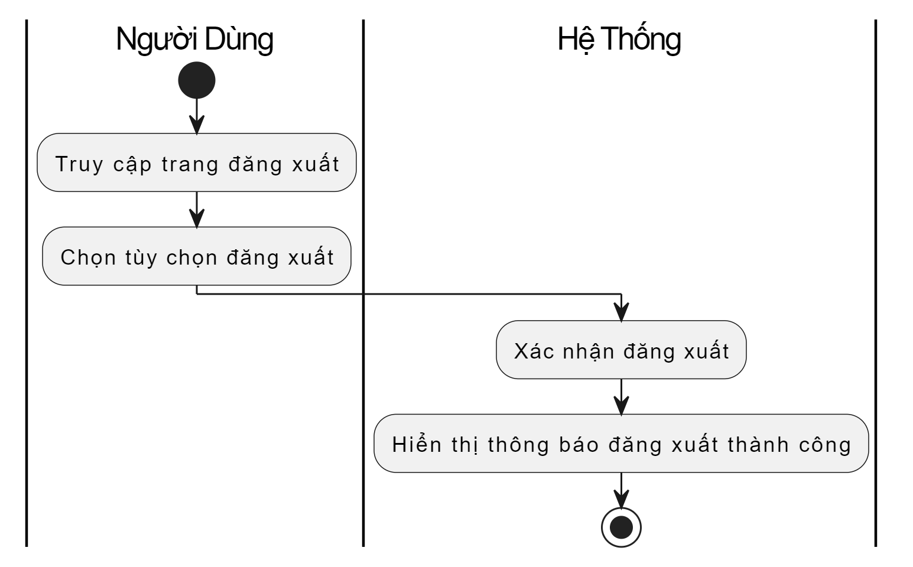

**Hình 3-4:** Biểu đồ hoạt động đăng xuất

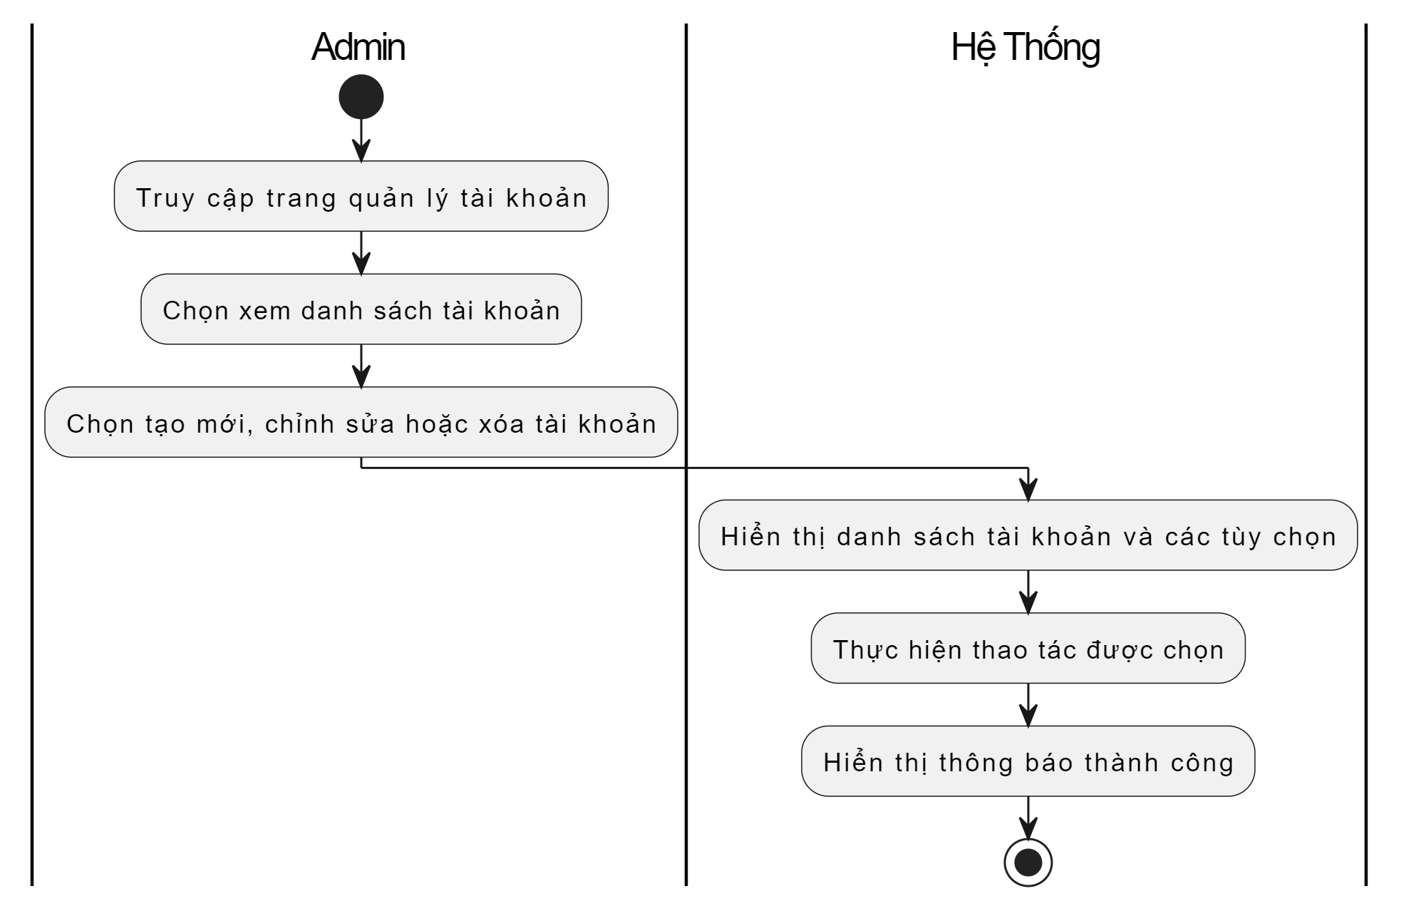

**Hình 3-5:** Biểu đồ hoạt động quản lý tài khoản

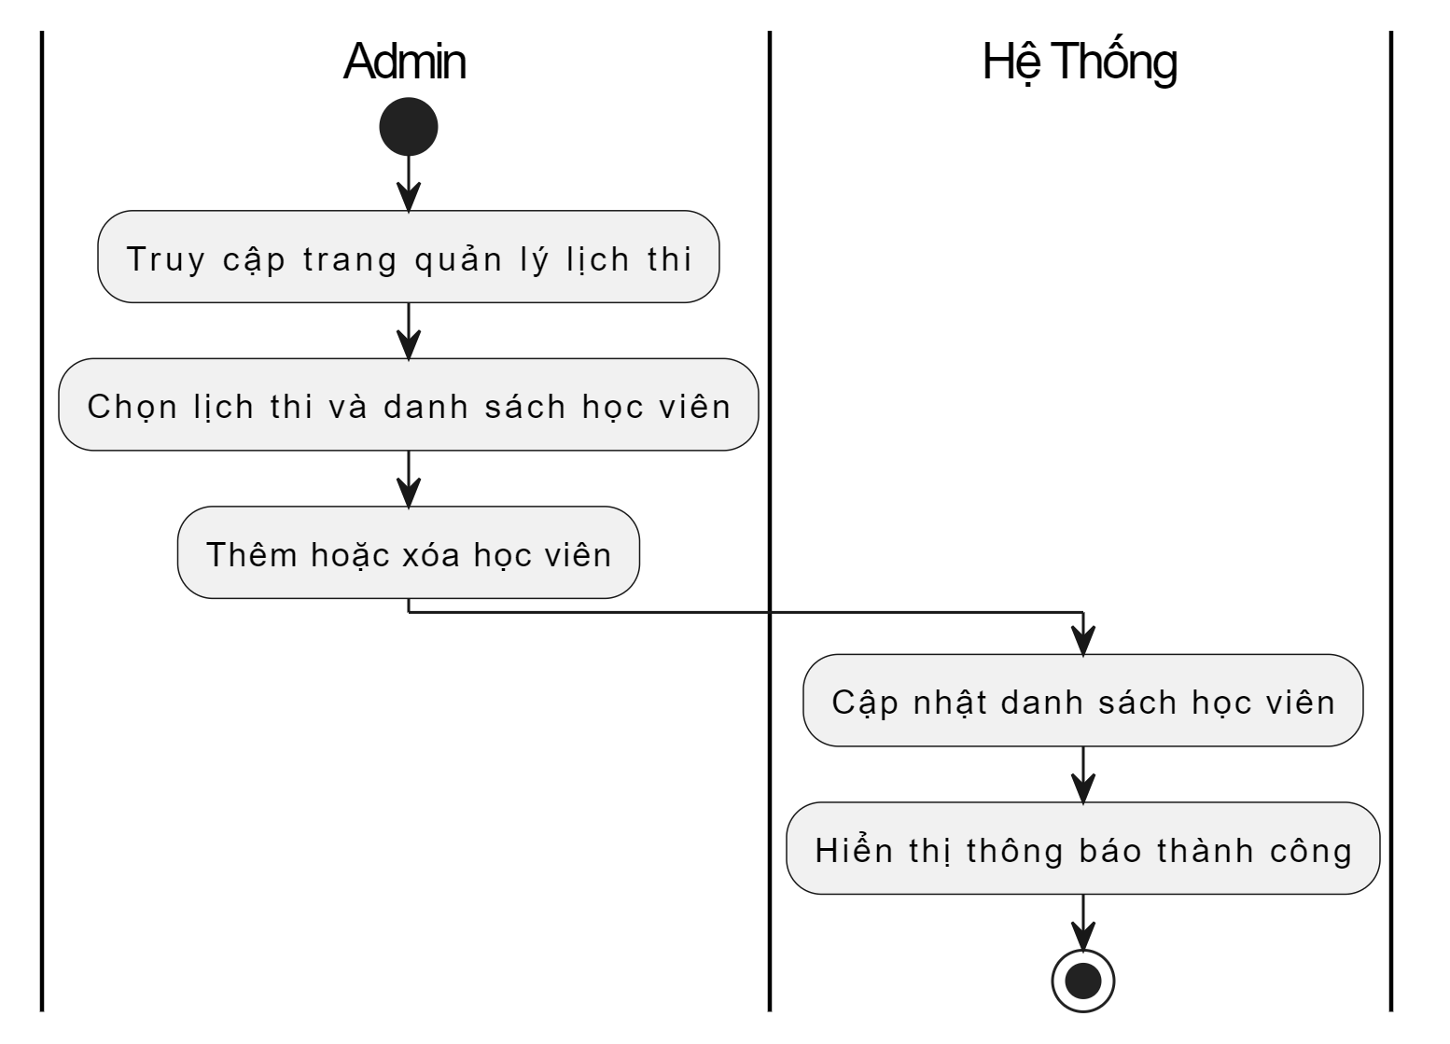

**Hình 3-6:** Biểu đồ hoạt động quản lý học viên của lịch thi

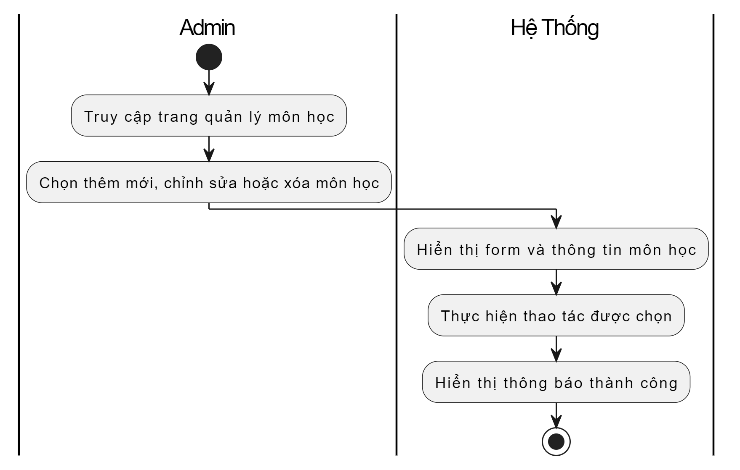

**Hình 3-7:** Biểu đồ hoạt động quản lý môn học

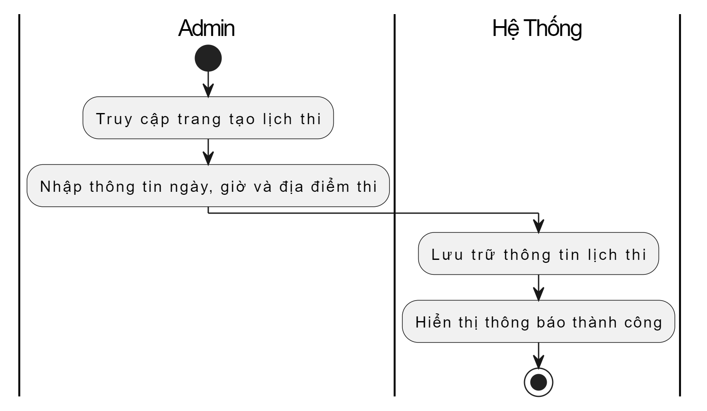

**Hình 3-8:** Biểu đồ hoạt động tạo lịch thi cho môn học

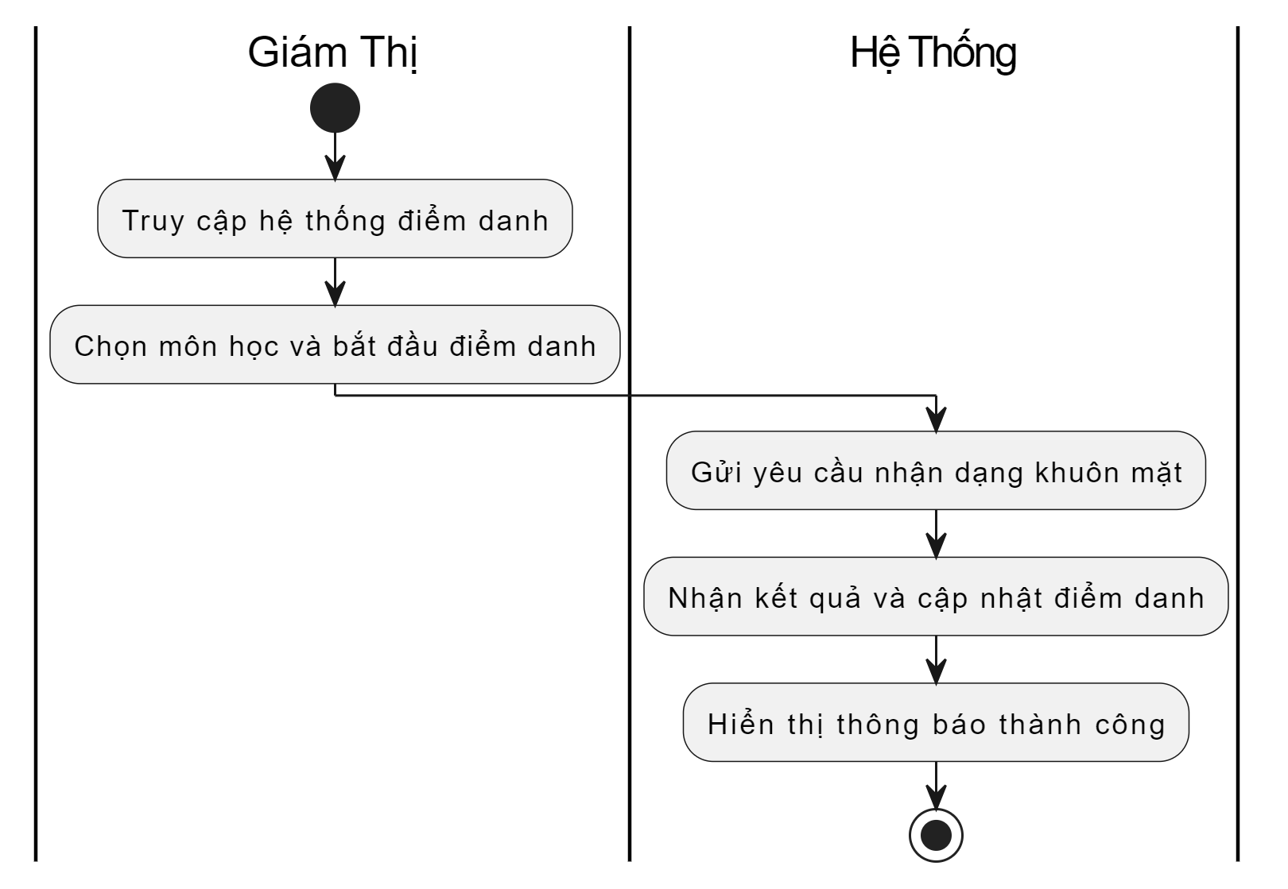

**Hình 3-9:** Biểu đồ hoạt động điểm danh sinh viên cho phòng thi

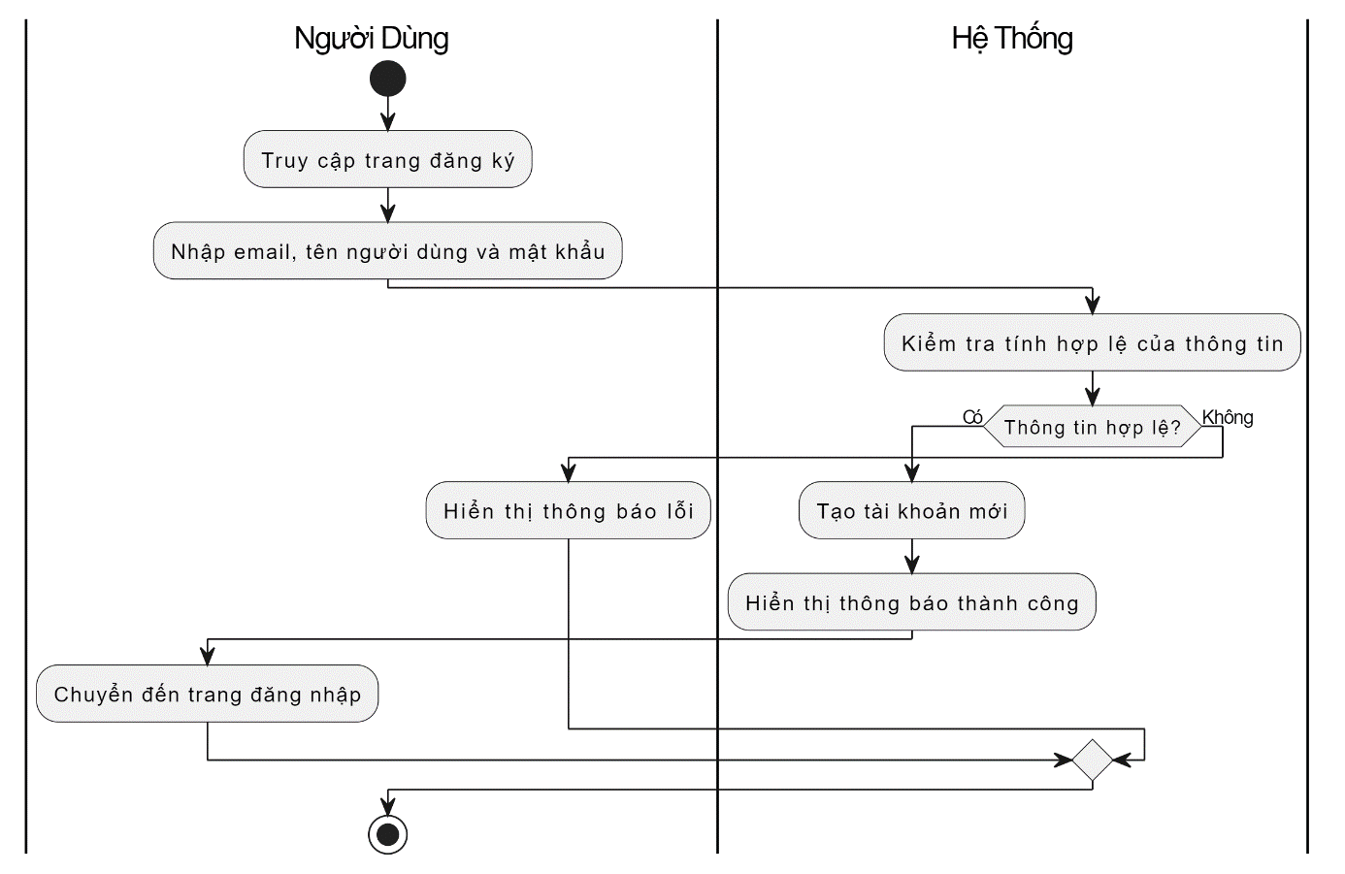

**Hình 3-10:** Biểu đồ hoạt động đăng ký

# Chương 4. PHÂN TÍCH THIẾT KẾ VÀ XÂY DỰNG HỆ THỐNG

## Biểu đồ tuần tự các ca sử dụng

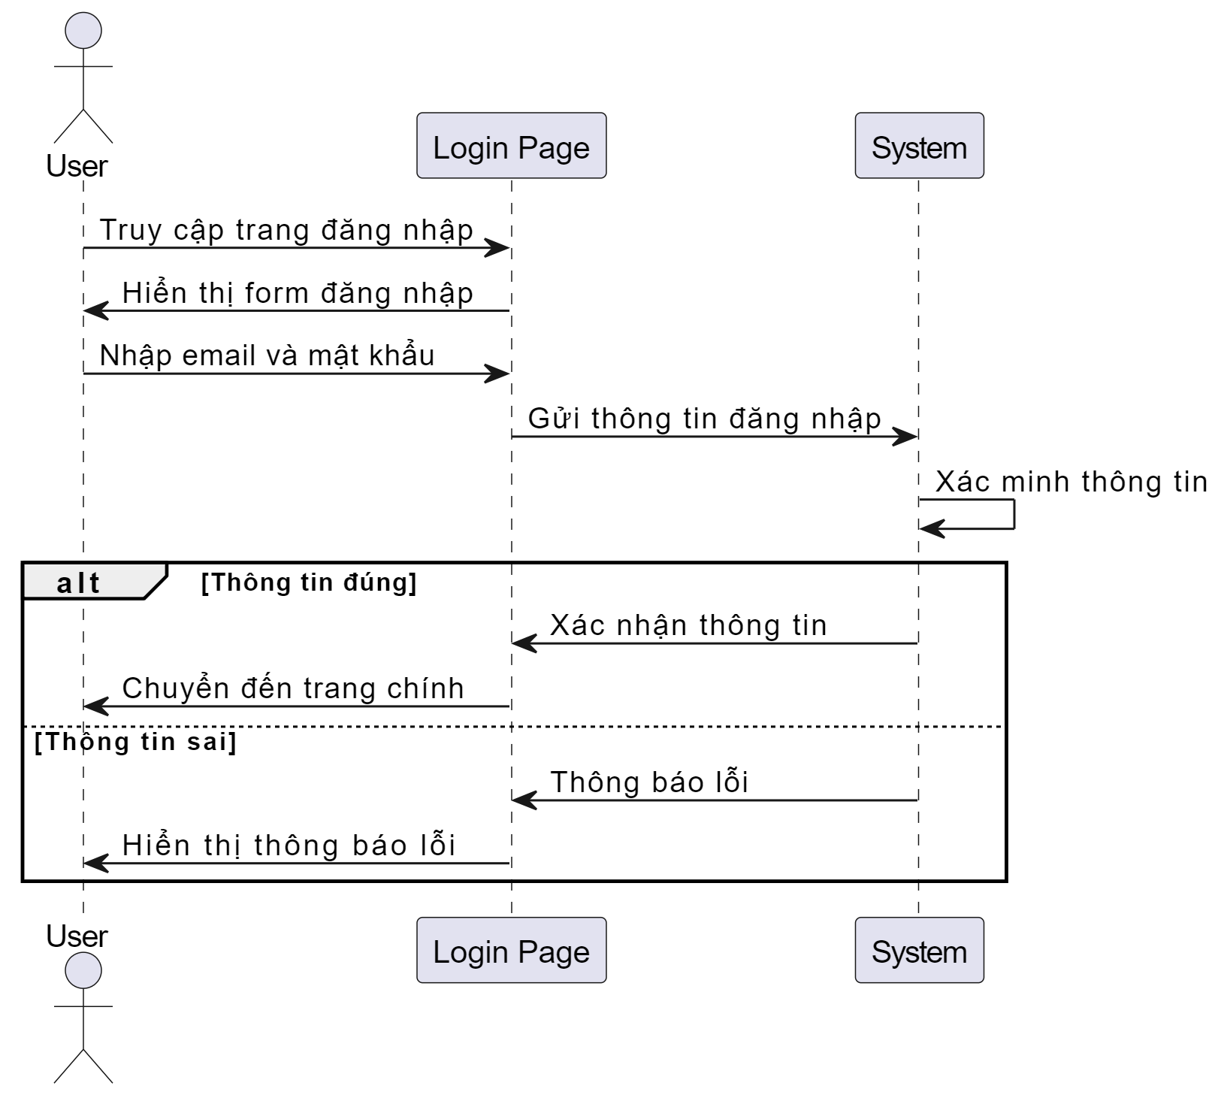

**Hình 4-1:** Biểu đồ tuần tự usecase đăng nhập

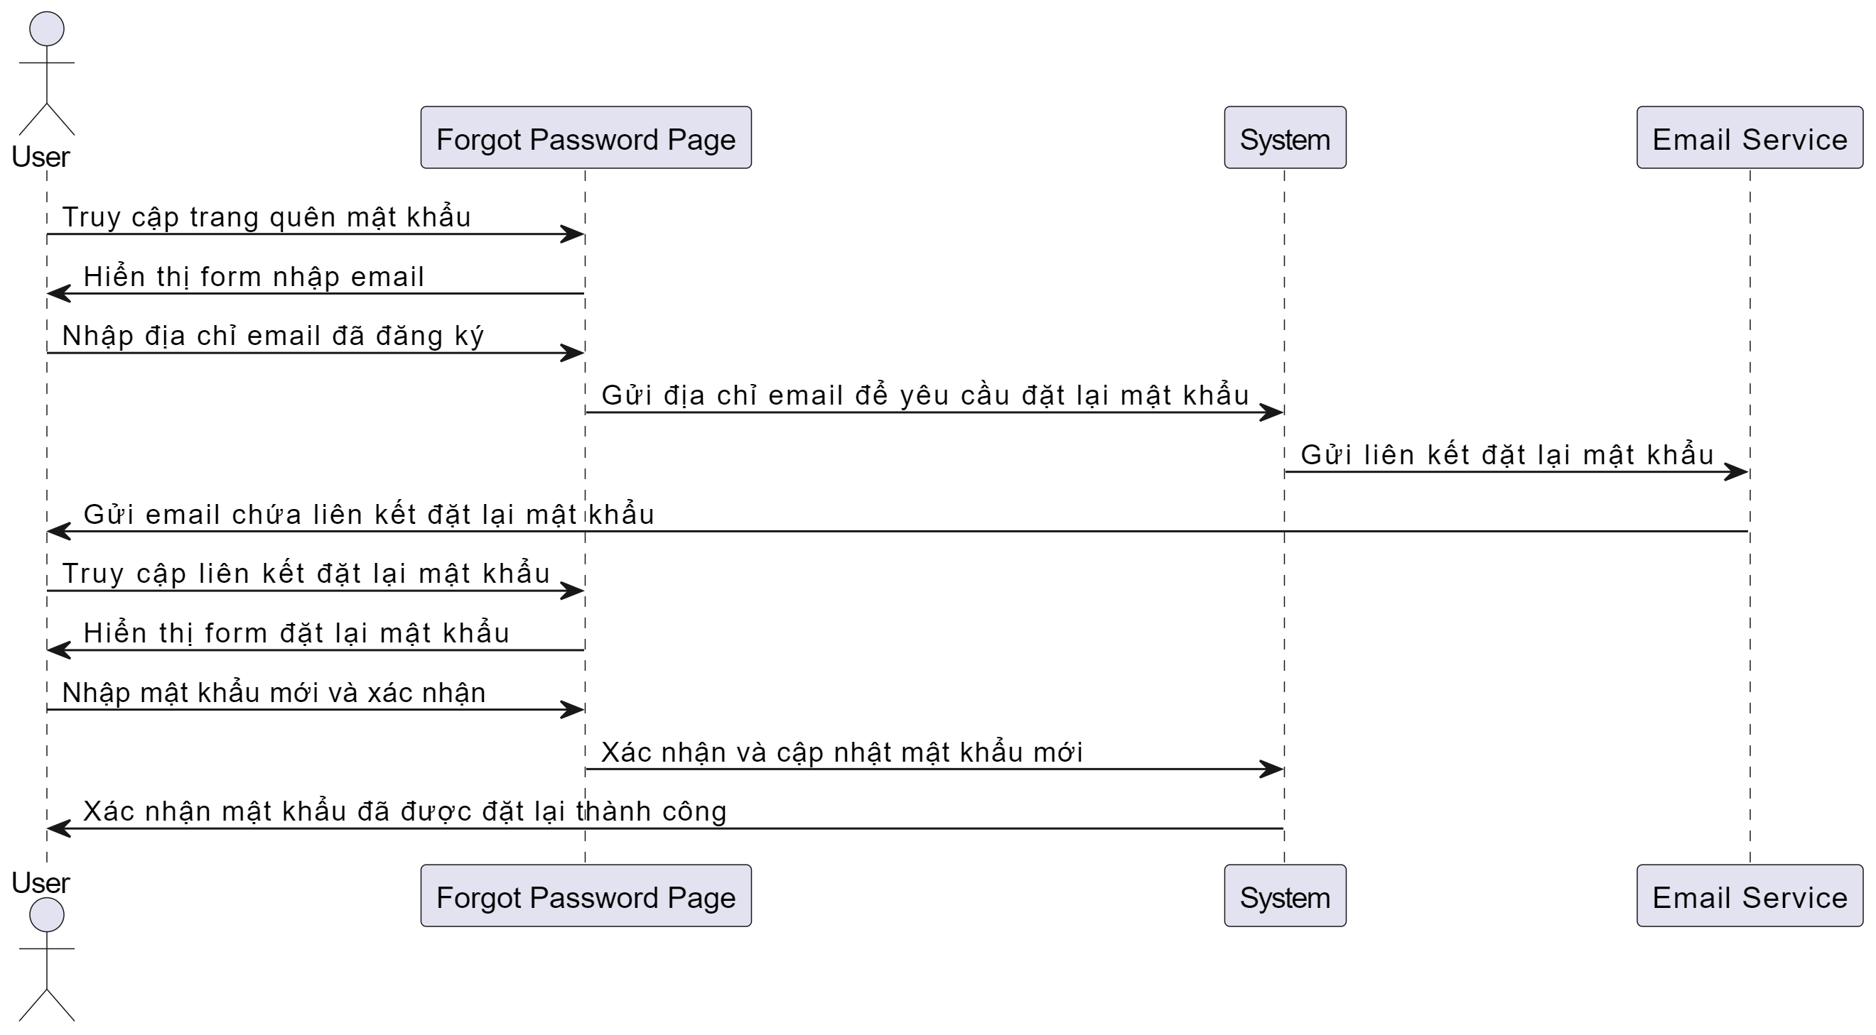

**Hình4-2:** Biểu đồ tuần tự usecase quên mật khẩu

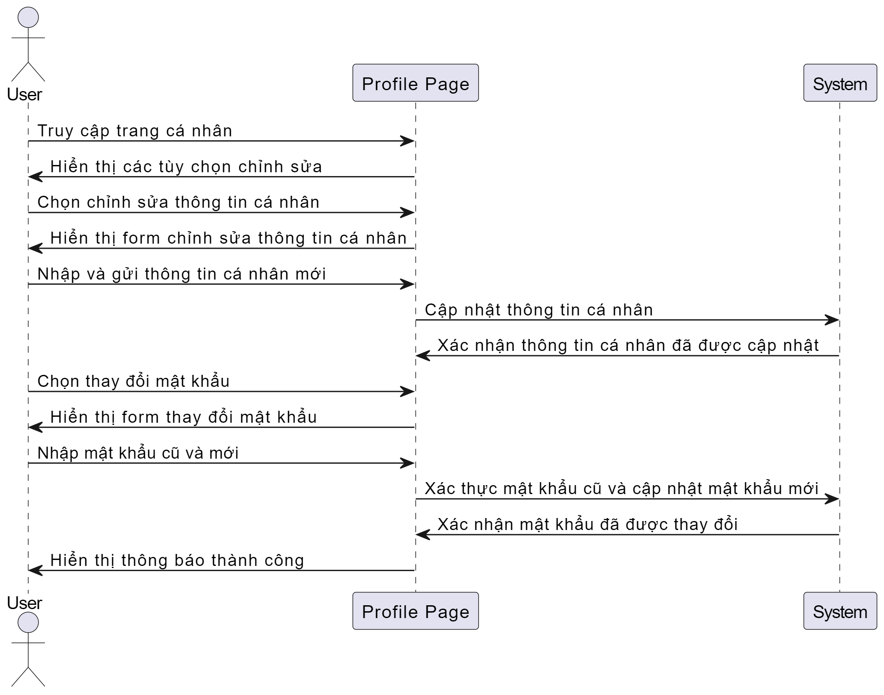

**Hình 4-3:** Biểu đồ tuần tự usecase quản lý trang cá nhân

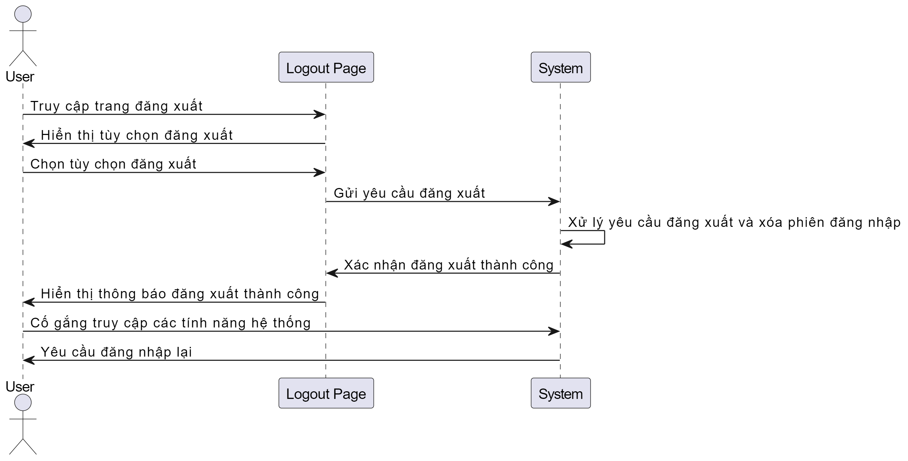

**Hình 4-4:** Biểu đồ tuần tự usecase đăng xuất

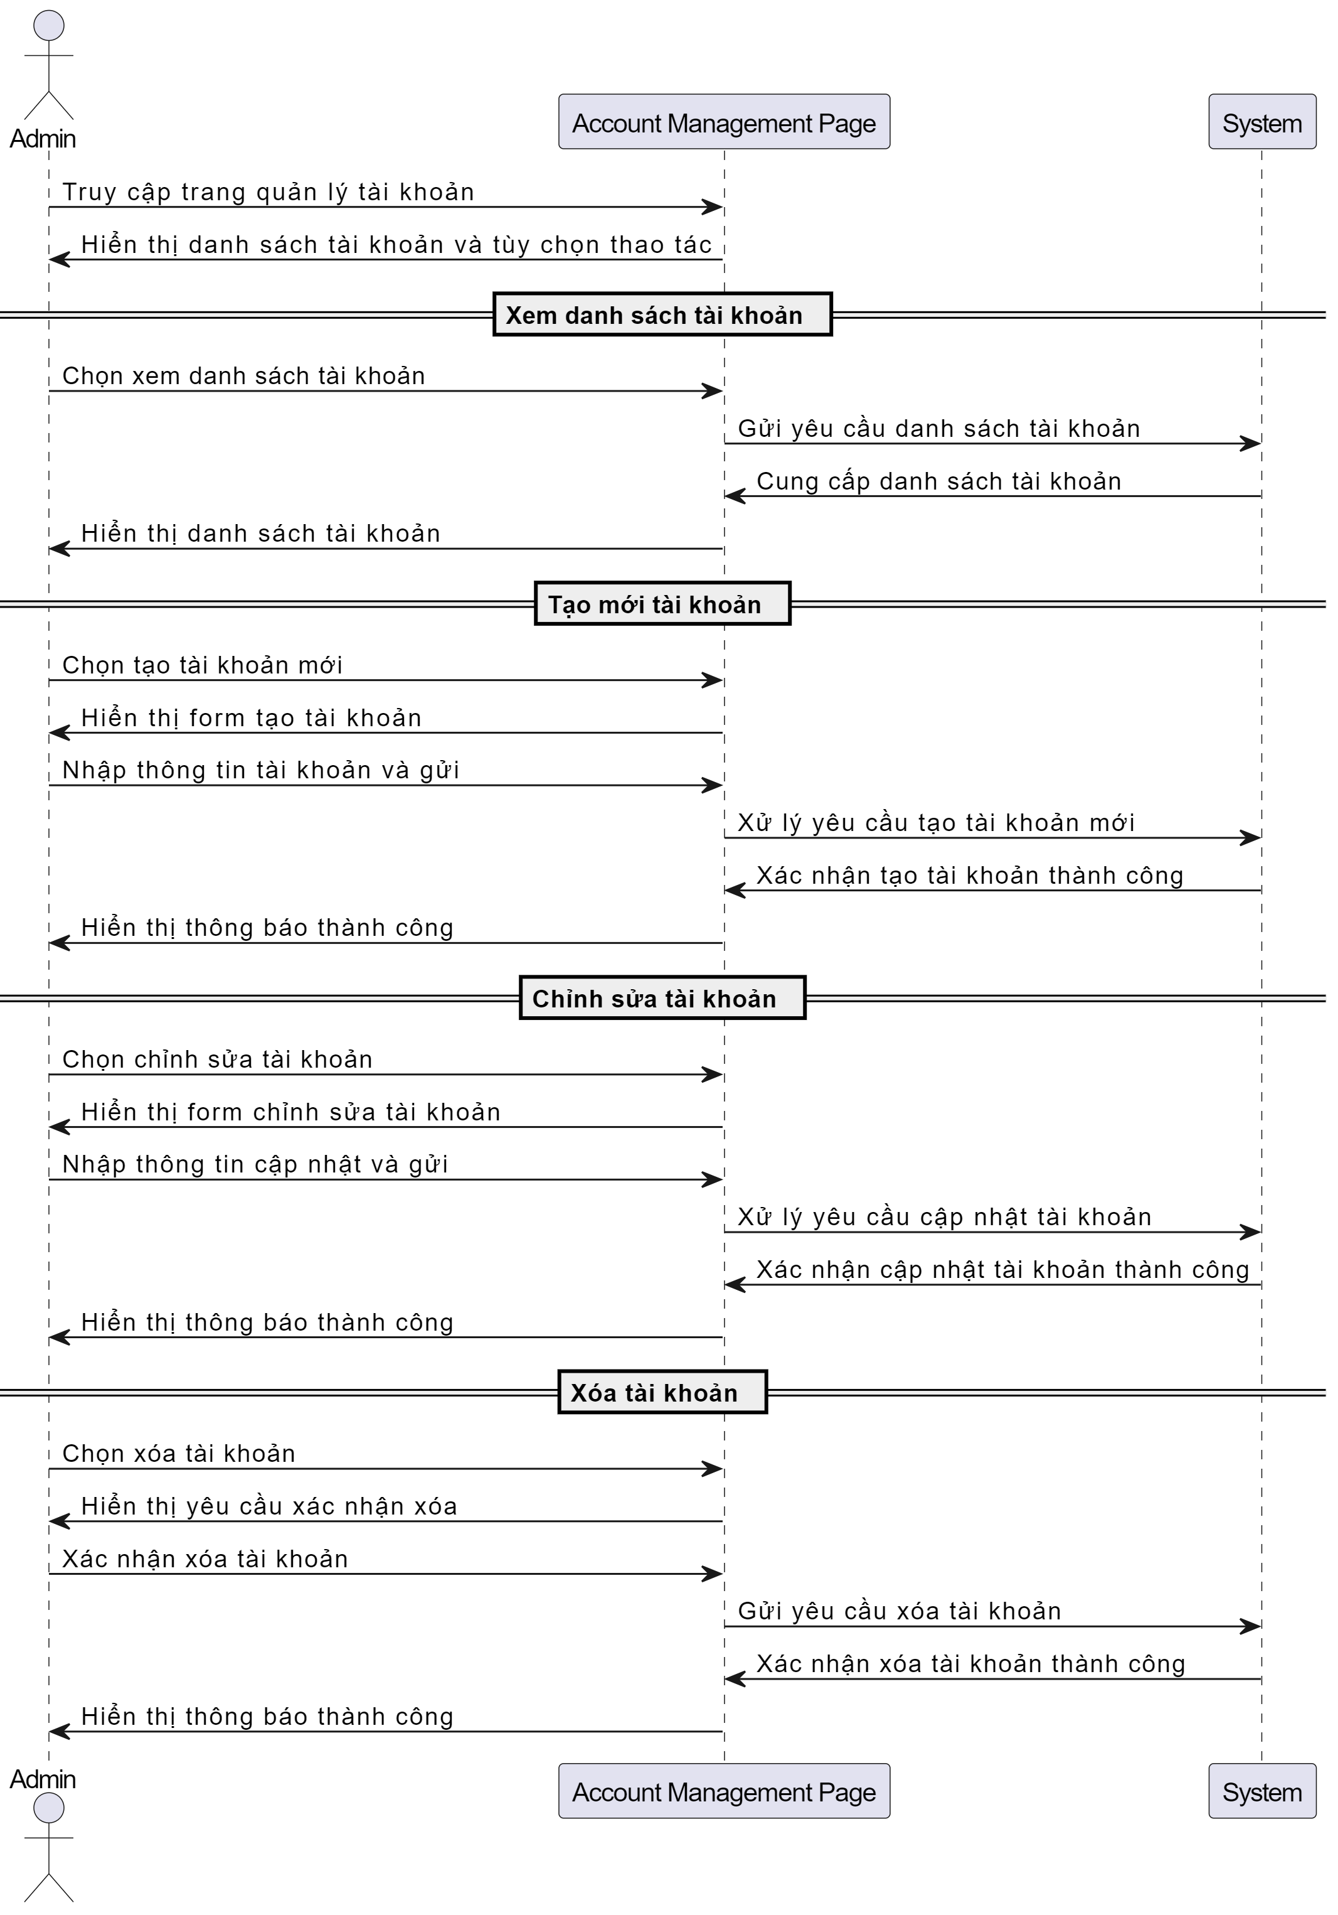

**Hình 4-5:** Biểu đồ tuần tự usecase quản lý tài khoản

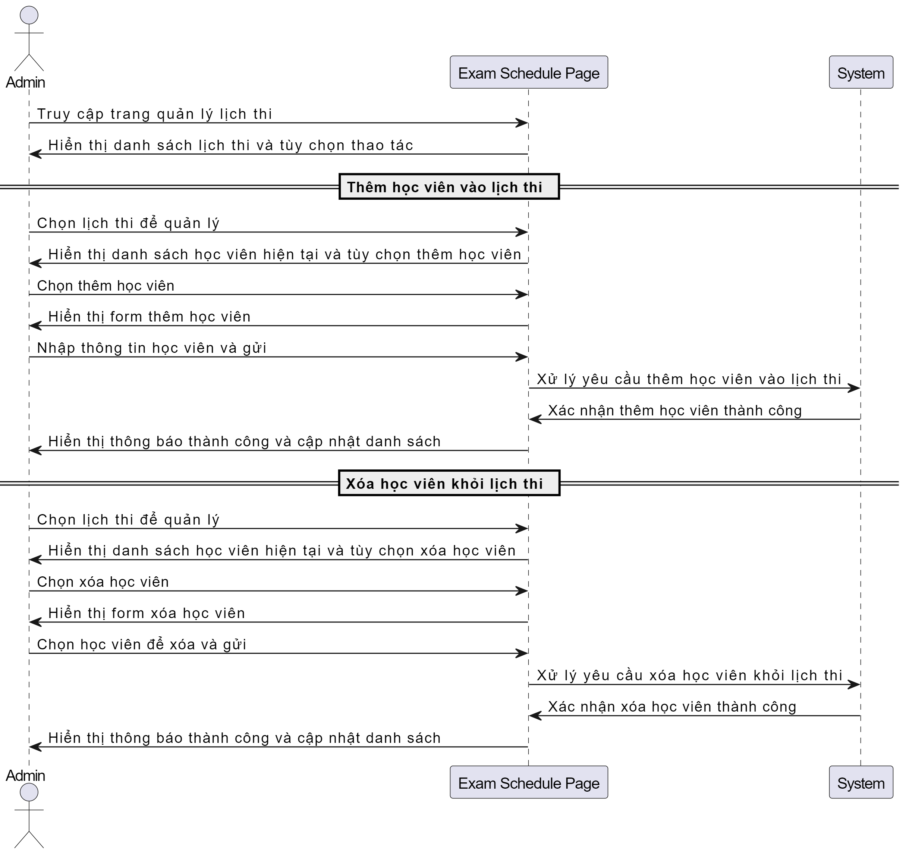

**Hình 4-6:** Biểu đồ tuần tự usecase quản lý học viên của lịch thi

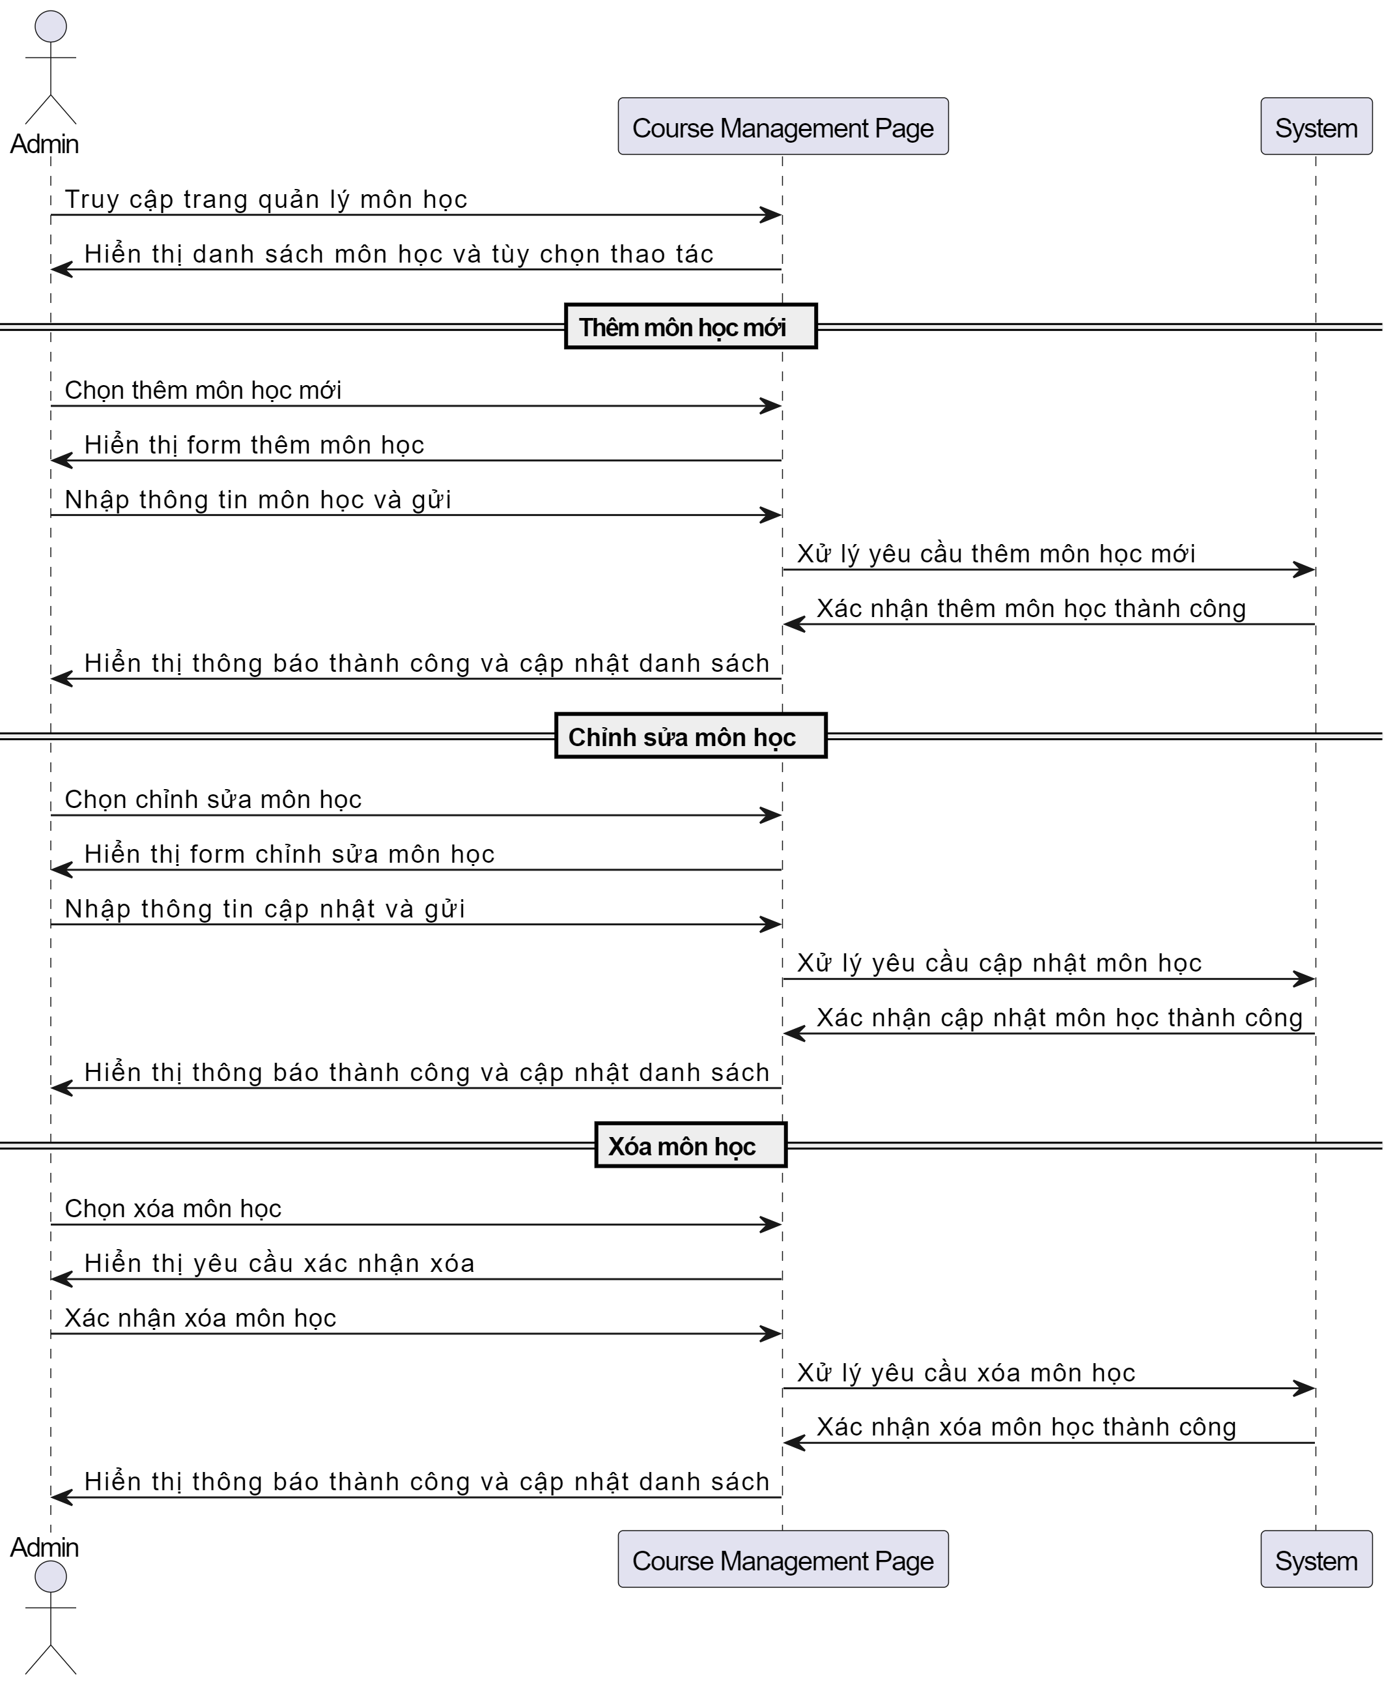

**Hình 4-7:** Biểu đồ tuần tự usecase quản lý môn học

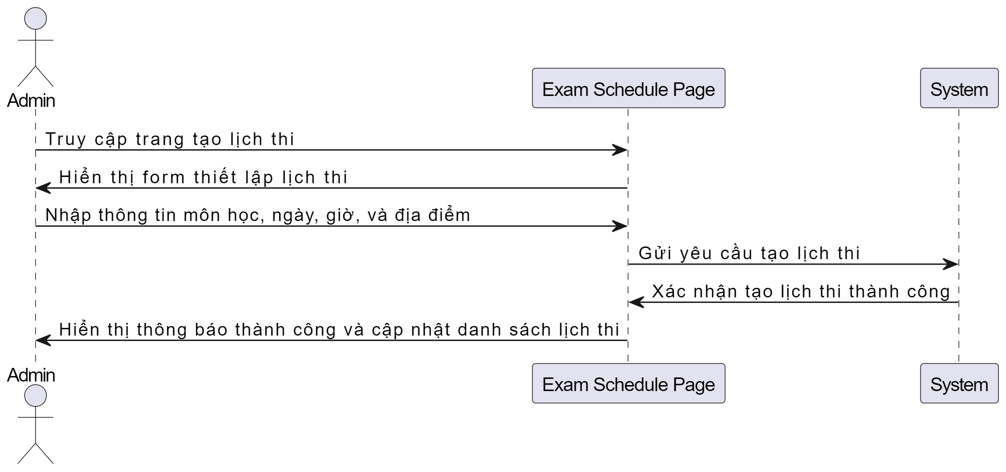

**Hình 4-8:** Biểu đồ tuần tự usecase tạo lịch thi cho môn học

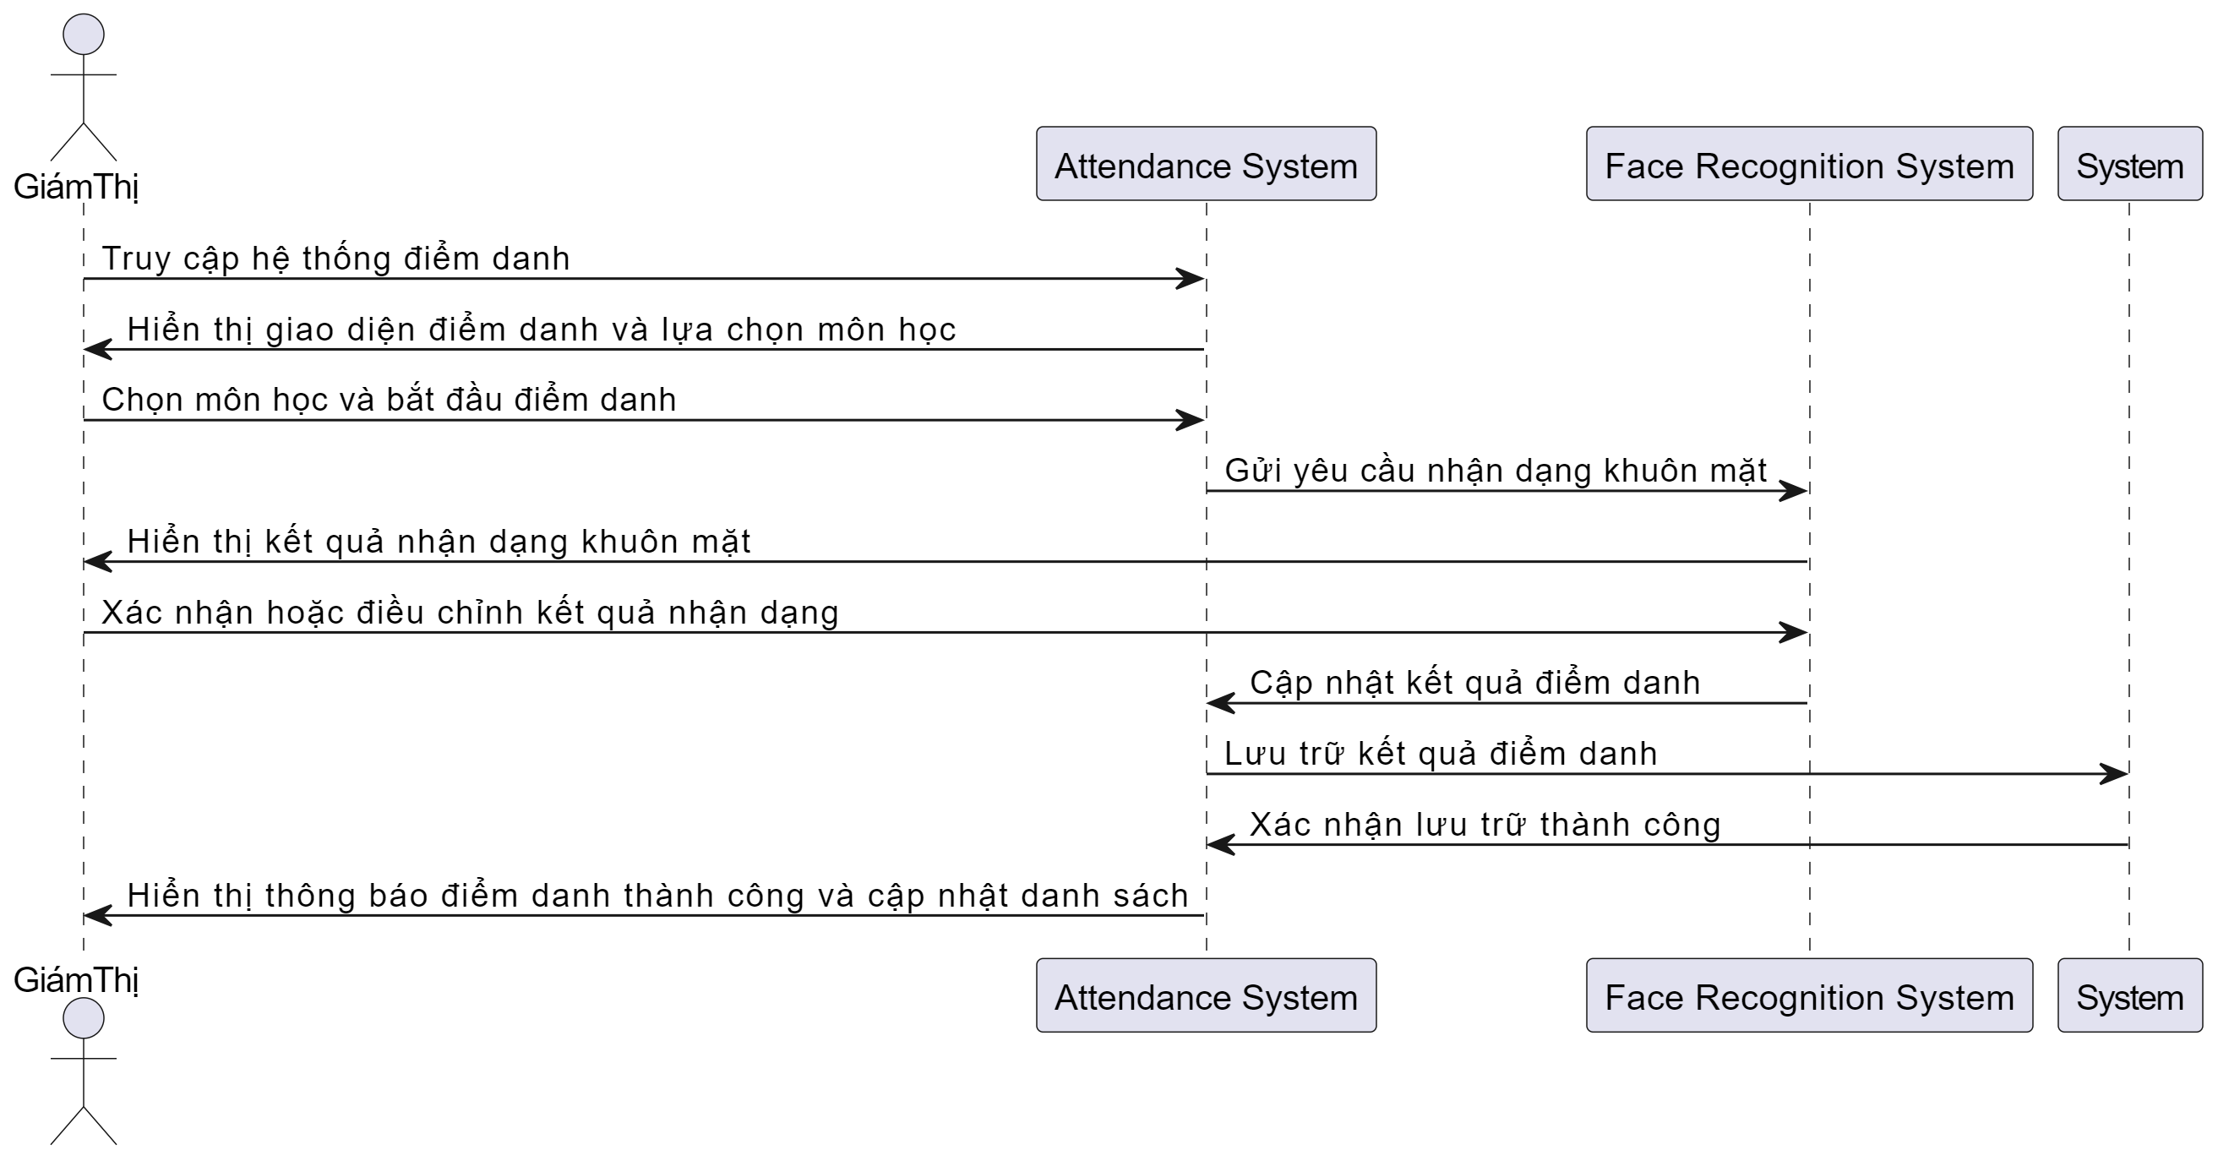

**Hình 4-9:** Biểu đồ tuần tự usecase điểm danh sinh viên cho môn học

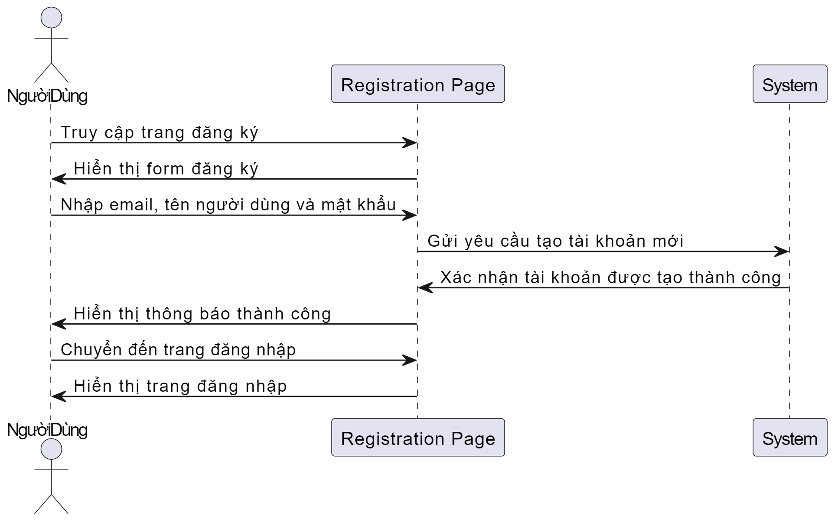

**Hình 4-10:** Biểu đồ tuần tự usecase đăng ký

## Thiết kế tổng quát

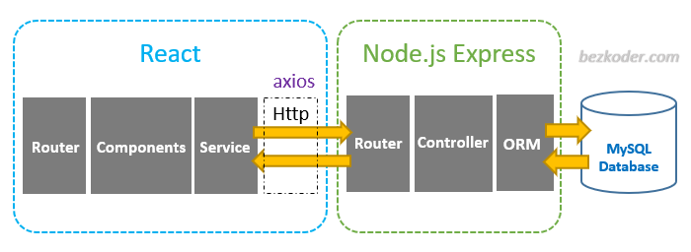

Mô hình thể hiện một kiến trúc ứng dụng web sử dụng React cho phần giao diện người dùng (frontend) và Node.js với Express cho phần máy chủ (backend), cùng với cơ sở dữ liệu MySQL để lưu trữ dữ liệu.

### Phần Frontend (React)

1. **Router**: Quản lý điều hướng giữa các trang trong ứng dụng.
2. **Components**: Các thành phần giao diện người dùng, được sử dụng để xây dựng các phần khác nhau của ứng dụng.
3. **Service**: Tầng dịch vụ chịu trách nhiệm gửi các yêu cầu HTTP đến backend bằng cách sử dụng thư viện Axios.

### Phần Backend (Node.js với Express)

1. **Router**: Quản lý các yêu cầu HTTP từ frontend và định tuyến chúng đến các bộ điều khiển (controllers) phù hợp.
2. **Controller**: Xử lý logic ứng dụng, nhận các yêu cầu từ router, tương tác với ORM để thao tác dữ liệu và trả về kết quả cho frontend.
3. **ORM**: (Object-Relational Mapping) một công cụ để tương tác với cơ sở dữ liệu MySQL, giúp đơn giản hóa việc truy vấn và quản lý dữ liệu.

### Cơ sở dữ liệu (MySQL)

* **MySQL Database**: Lưu trữ dữ liệu của ứng dụng. ORM trong backend sẽ tương tác với cơ sở dữ liệu này để thực hiện các thao tác CRUD (Create, Read, Update, Delete).

### Luồng dữ liệu

* Khi người dùng tương tác với ứng dụng frontend (React), các yêu cầu sẽ được gửi thông qua HTTP (sử dụng Axios) đến backend (Node.js với Express).
* Backend sẽ sử dụng router để định tuyến các yêu cầu đến các controller tương ứng.
* Các controller sẽ xử lý logic và tương tác với ORM để truy vấn hoặc cập nhật dữ liệu trong cơ sở dữ liệu MySQL.
* Kết quả từ cơ sở dữ liệu sẽ được trả về qua controller và router, sau đó gửi lại cho frontend để cập nhật giao diện người dùng.

Mô hình này tách biệt rõ ràng giữa các phần của ứng dụng, giúp dễ dàng quản lý, phát triển và bảo trì hệ thống.

## Kiến trúc hệ thống backend

Kiến trúc hệ thống MERN là một giải pháp phần mềm mạnh mẽ dựa trên sự kết hợp của bốn công nghệ chủ chốt: MySQL, Express.js, Node.js và React.js. Đây là một trong những mô hình phát triển ứng dụng web được ưa chuộng nhất hiện nay, nhờ vào tính linh hoạt, hiệu suất và khả năng mở rộng mà từng công nghệ mang lại.

MySQL đóng vai trò là hệ quản trị cơ sở dữ liệu quan hệ chủ đạo trong kiến trúc này. Với cấu trúc bảng và quan hệ giữa chúng, MySQL cung cấp khả năng lưu trữ dữ liệu an toàn và có tính nhất quán cao. Điểm mạnh của MySQL nằm ở sự ổn định và khả năng xử lý các giao transactioan tốt, làm cho nó trở thành lựa chọn phổ biến cho các ứng dụng yêu cầu độ tin cậy cao và tính nhất quán dữ liệu.

Express.js, một framework backend cho Node.js, đảm nhận vai trò xử lý logic của ứng dụng. Với Express.js, việc xây dựng các API và quản lý các yêu cầu HTTP trở nên đơn giản hơn, nhờ vào các tính năng middleware mạnh mẽ và khả năng định tuyến linh hoạt.

Node.js là một môi trường thực thi mã nguồn mở cho phép chạy JavaScript trên server, giúp ứng dụng có thể xử lý hàng ngàn kết nối đồng thời một cách hiệu quả. Với khả năng xử lý bất đồng bộ, Node.js cho phép ứng dụng thực hiện các hoạt động không đồng bộ mà không làm chậm hệ thống.

React.js, là một thư viện JavaScript phát triển bởi Facebook, được sử dụng cho phần giao diện người dùng của ứng dụng. Với React.js, việc xây dựng các giao diện người dùng đơn trang (SPA) trở nên đơn giản hơn bao giờ hết, nhờ vào các thành phần UI tái sử dụng và khả năng quản lý trạng thái ứng dụng một cách hiệu quả.

## Thiết kế cơ sở dữ liệu

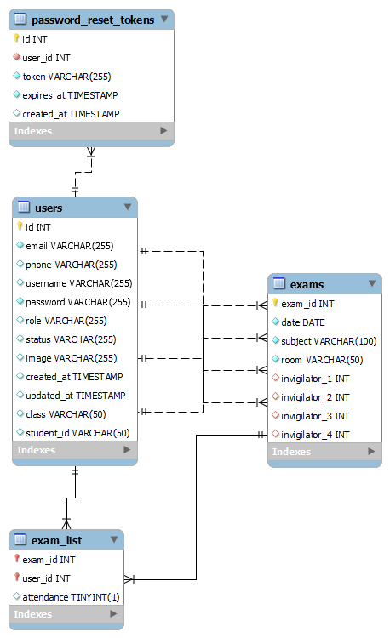

**Thiết kế database**

|  |  |  |  |
| --- | --- | --- | --- |
| **Tên cột** | **Kiểu dữ liệu** | **Null** | **Khóa** |
| exam_id | int | NO | PRI, FK |
| user_id | int | NO | PRI, FK |
| attendance | tinyint(1) | YES |  |

**Cơ sở dữ liệu của bảng exam_list**

|  |  |  |  |
| --- | --- | --- | --- |
| **Tên cột** | **Kiểu dữ liệu** | **Null** | **Khóa** |
| exam_id | int | NO | PRI, AI |
| date | date | NO |  |
| subject | varchar(100) | NO |  |
| room | varchar(50) | NO |  |
| invigilator_1 | int | YES | FK |
| invigilator_2 | int | YES | FK |
| invigilator_3 | int | YES | FK |
| invigilator_4 | int | YES | FK |

**Cơ sở dữ liệu của exams**

|  |  |  |  |
| --- | --- | --- | --- |
| **Tên cột** | **Kiểu dữ liệu** | **Null** | **Khóa** |
| id | int | NO | PRI, AI |
| user_id | int | NO | FK |
| token | varchar(255) | NO |  |
| expires_at | timestamp | NO |  |
| created_at | timestamp | YES |  |

**Cơ sở dữ liệu của password_reset_tokens**

|  |  |  |  |
| --- | --- | --- | --- |
| **Tên cột** | **Kiểu dữ liệu** | **Null** | **Khóa** |
| id | int | NO | PRI, AI |
| email | varchar(255) | NO | UNI |
| phone | varchar(255) | YES |  |
| username | varchar(255) | YES |  |
| password | varchar(255) | NO |  |
| role | varchar(255) | YES |  |
| status | varchar(255) | YES |  |
| image | varchar(255) | YES |  |
| created_at | timestamp | YES |  |
| updated_at | timestamp | YES |  |
| class | varchar(50) | YES |  |
| student_id | varchar(50) | YES |  |

**Cơ sở dữ liệu của bảng user**

Dưới đây là một mô tả cho biểu đồ thực thể liên kết của cơ sở dữ liệu eduattend dựa trên các bảng đã cho:

1. **Thực Thể User:**
   * Thuộc tính: id, email, phone, username, password, role, status, image, created_at, updated_at, class, student_id.
   * Khóa chính: id.
2. **Thực Thể Exam:**
   * Thuộc tính: exam_id, date, subject, room, invigilator_1, invigilator_2, invigilator_3, invigilator_4.
   * Khóa chính: exam_id.
   * Khóa ngoại: invigilator_1, invigilator_2, invigilator_3, invigilator_4 (liên kết với id của thực thể User).
3. **Thực Thể Exam List:**
   * Thuộc tính: exam_id, user_id, attendance.
   * Khóa chính: exam_id, user_id.
   * Khóa ngoại: exam_id (liên kết với exam_id của thực thể Exam), user_id (liên kết với id của thực thể User).
4. **Thực Thể Password Reset Token:**
   * Thuộc tính: id, user_id, token, expires_at, created_at.
   * Khóa chính: id.
   * Khóa ngoại: user_id (liên kết với id của thực thể User).

#### Quan hệ giữa các thực thể

* User và Exam:
  + Một User có thể là giám sát viên (invigilator) của nhiều Exam.
  + Mối quan hệ: 1-N (Một User có thể giám sát nhiều Exam).
* Exam và Exam List:
  + Một Exam có nhiều Exam List (danh sách sinh viên tham gia).
  + Mối quan hệ: 1-N (Một Exam có nhiều Exam List).
* User và Exam List:
  + Một User có thể tham gia nhiều Exam và có nhiều Exam List.
  + Mối quan hệ: 1-N (Một User có nhiều Exam List).
* User và Password Reset Token:
  + Một User có thể có nhiều yêu cầu đặt lại mật khẩu.
  + Mối quan hệ: 1-N (Một User có nhiều Password Reset Token).

## Thiết kế giao diện

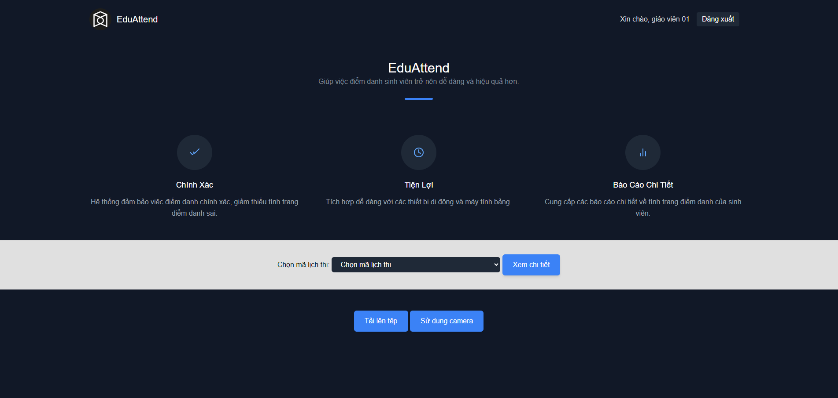

**Hình 4-11:** Giao diện chọn lịch thi

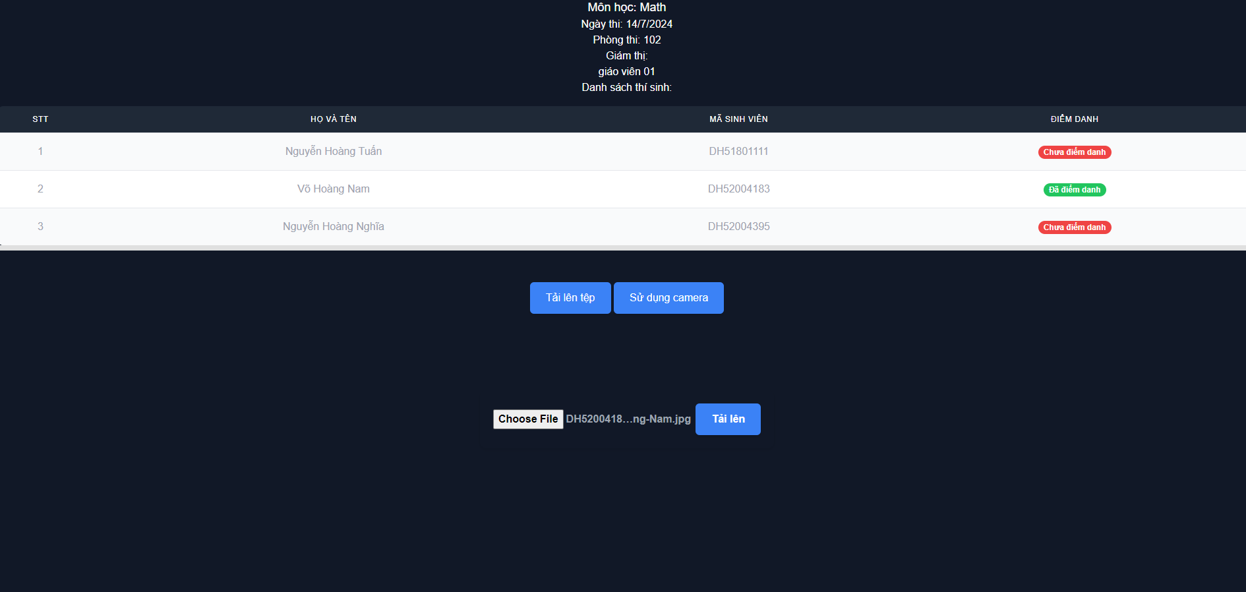

**Hình 4-12:** Giao diện điểm danh

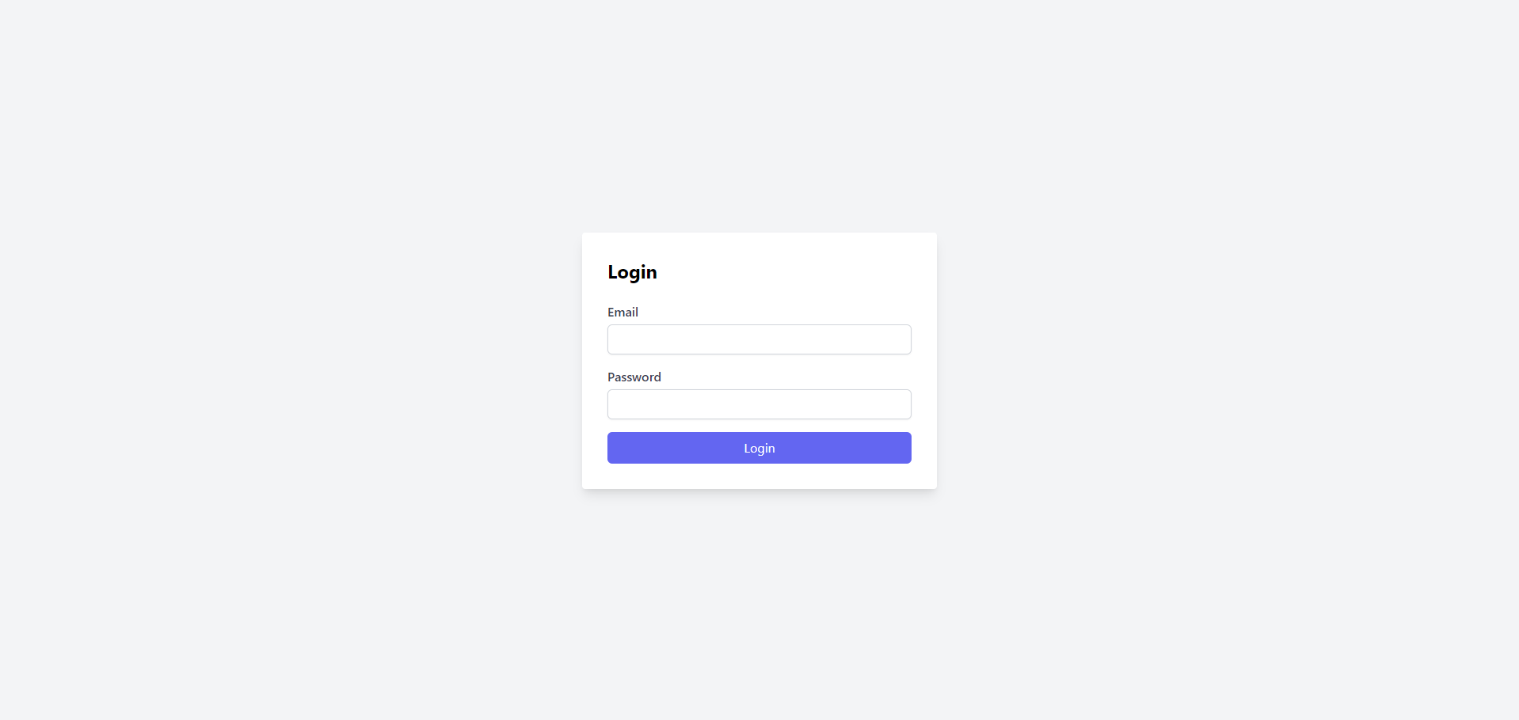

**Hình 4-13:** Giao diện đăng nhập cho client

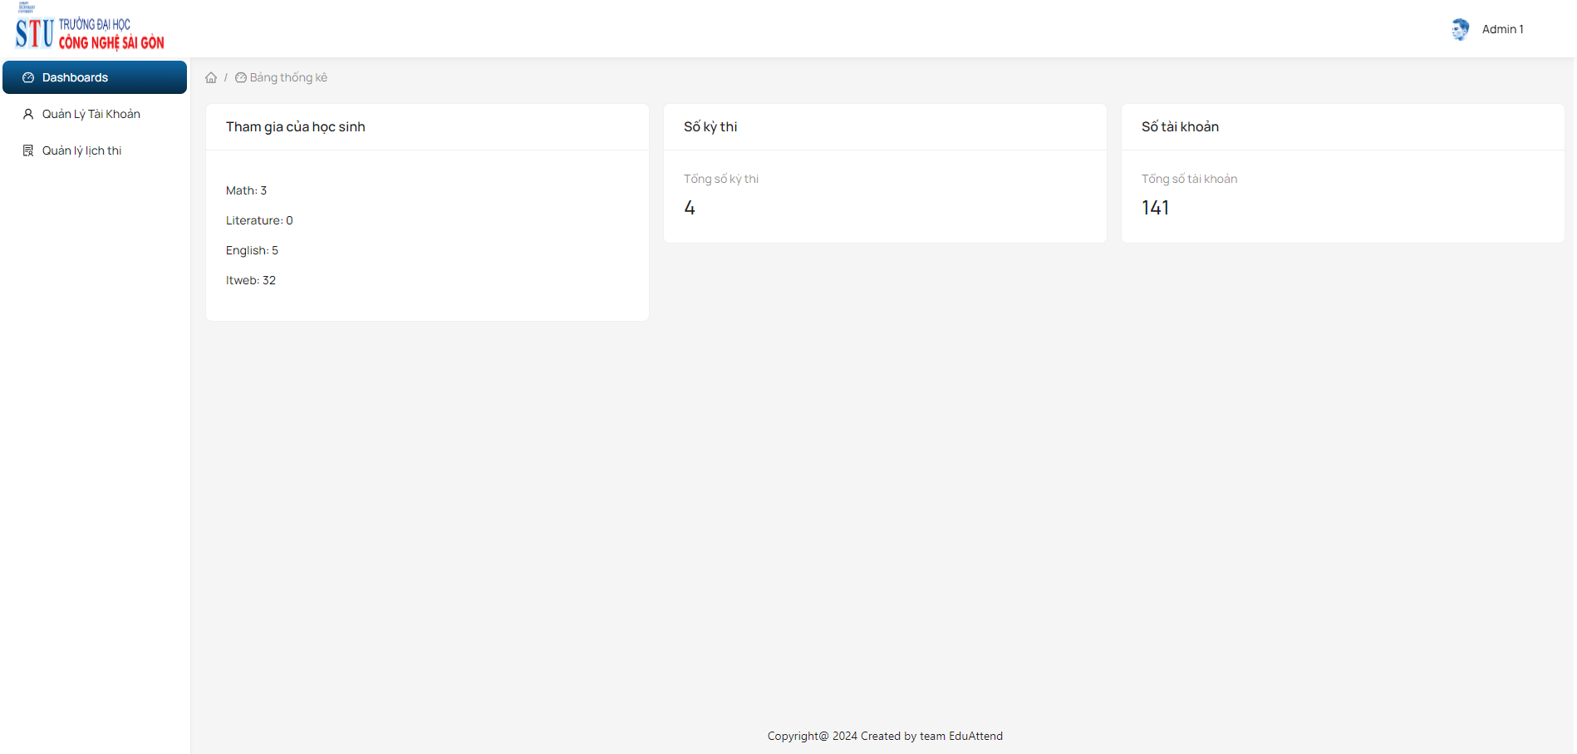

**Hình 4-14:** Giao diện thống kê

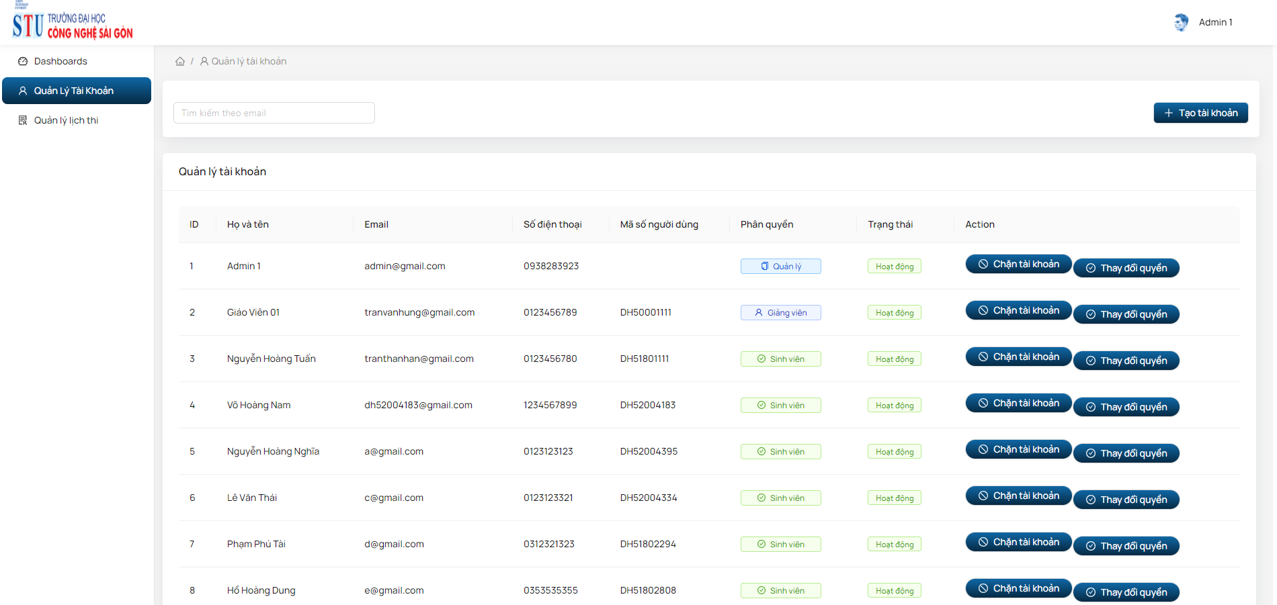

**Hình 4-15:** Giao diện quản lý tài khoản

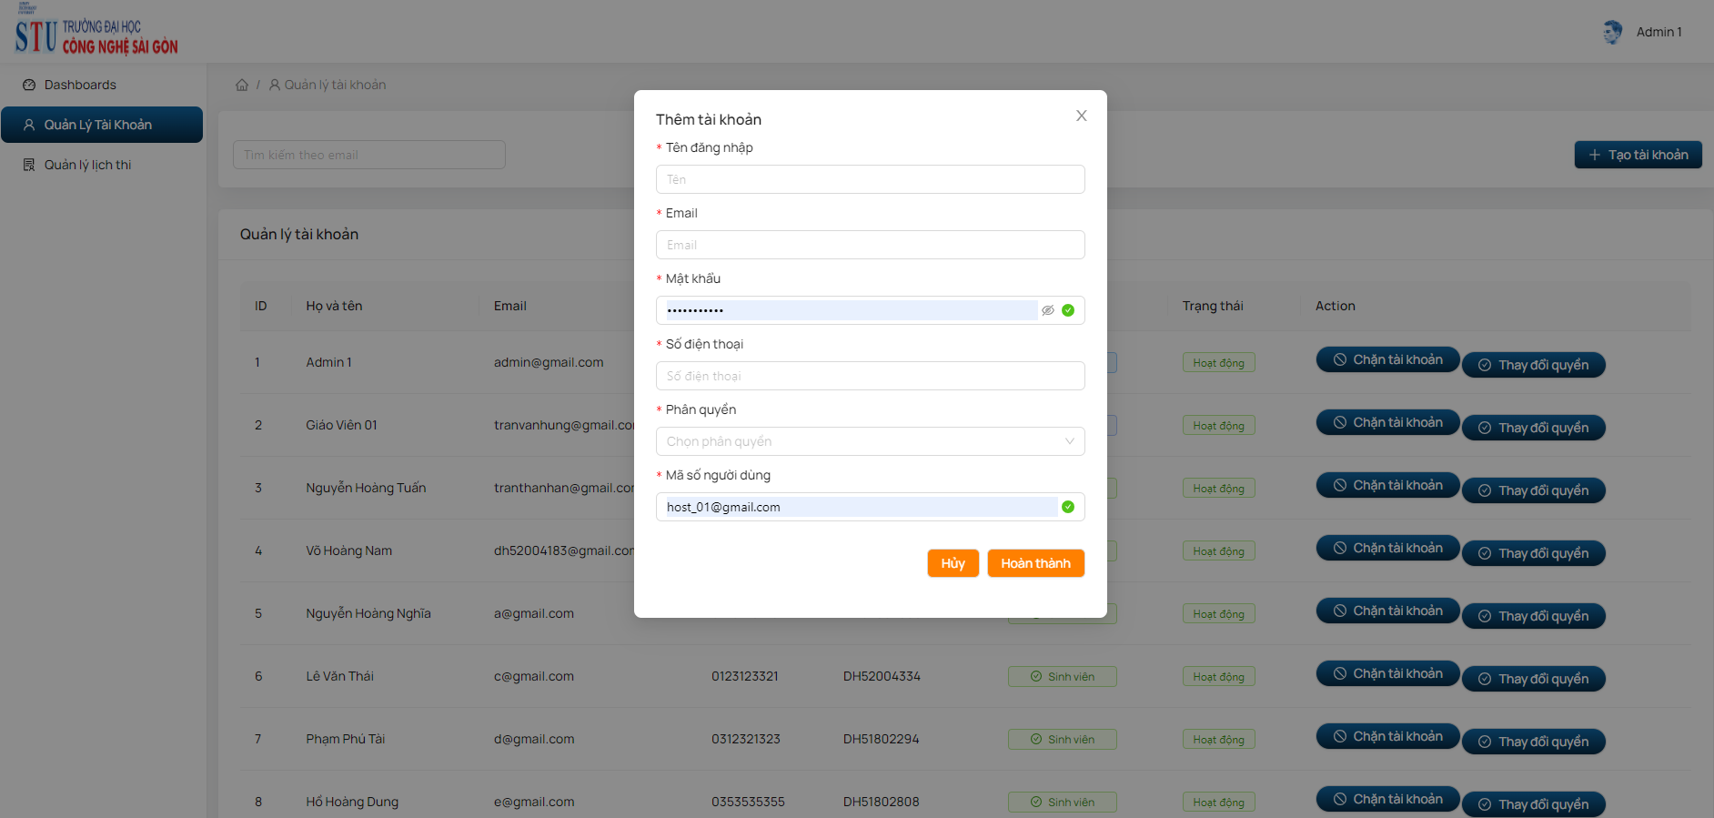

**Hình 4-16:** Giao diện tạo tài khoản

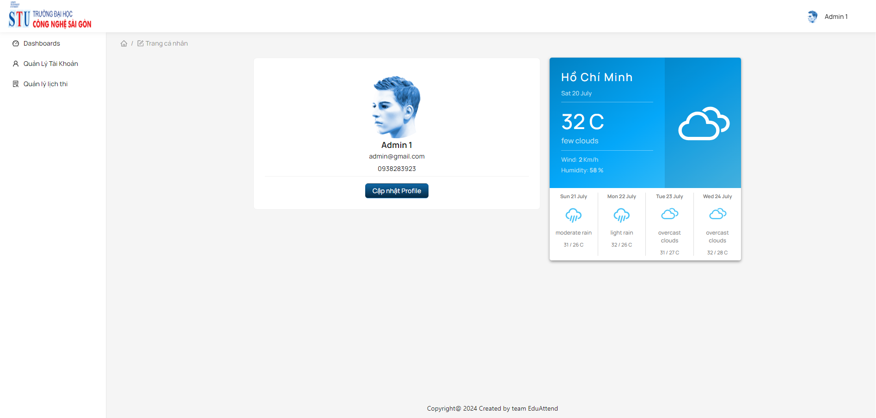

**Hình 4-17:** Giao diện trang cá nhân

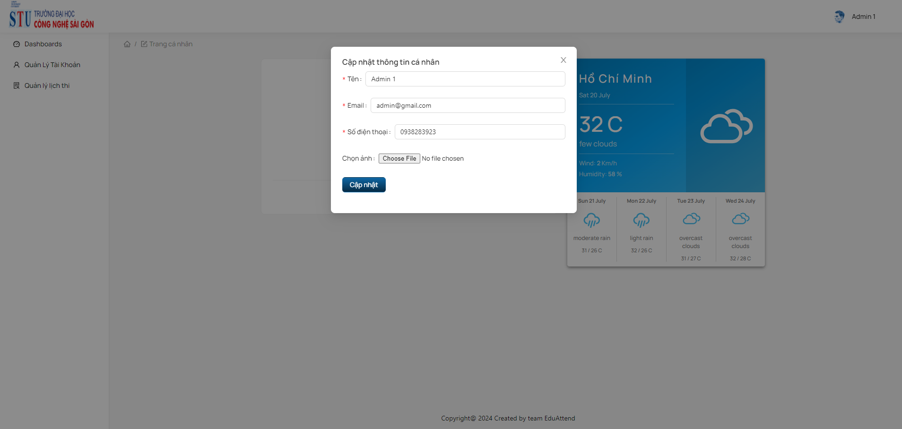

**Hình 4-18:** Giao diện cập nhật tài khoản

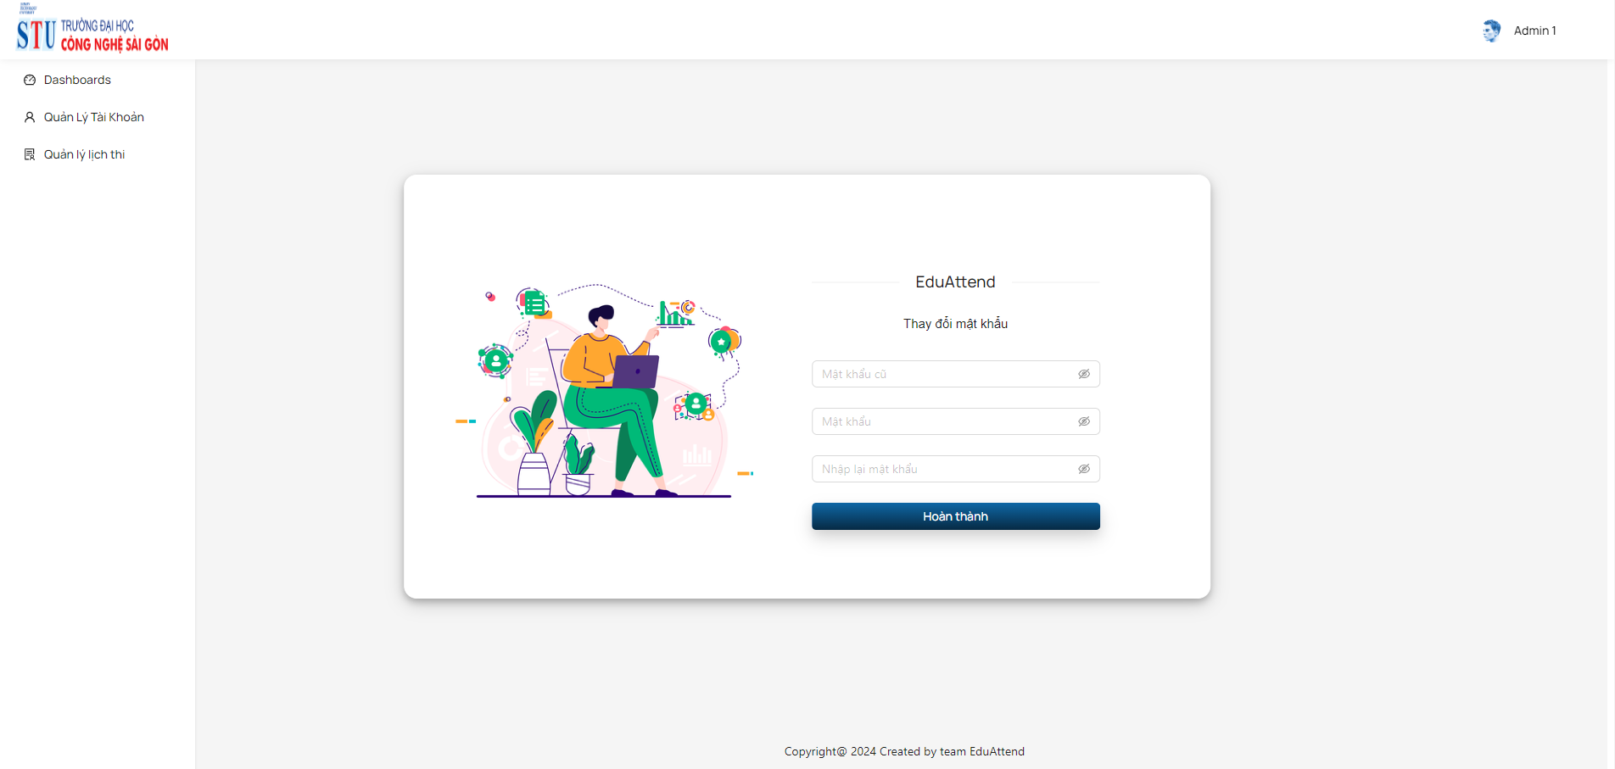

**Hình 4-19:** Giao diện thay đổi mật khẩu

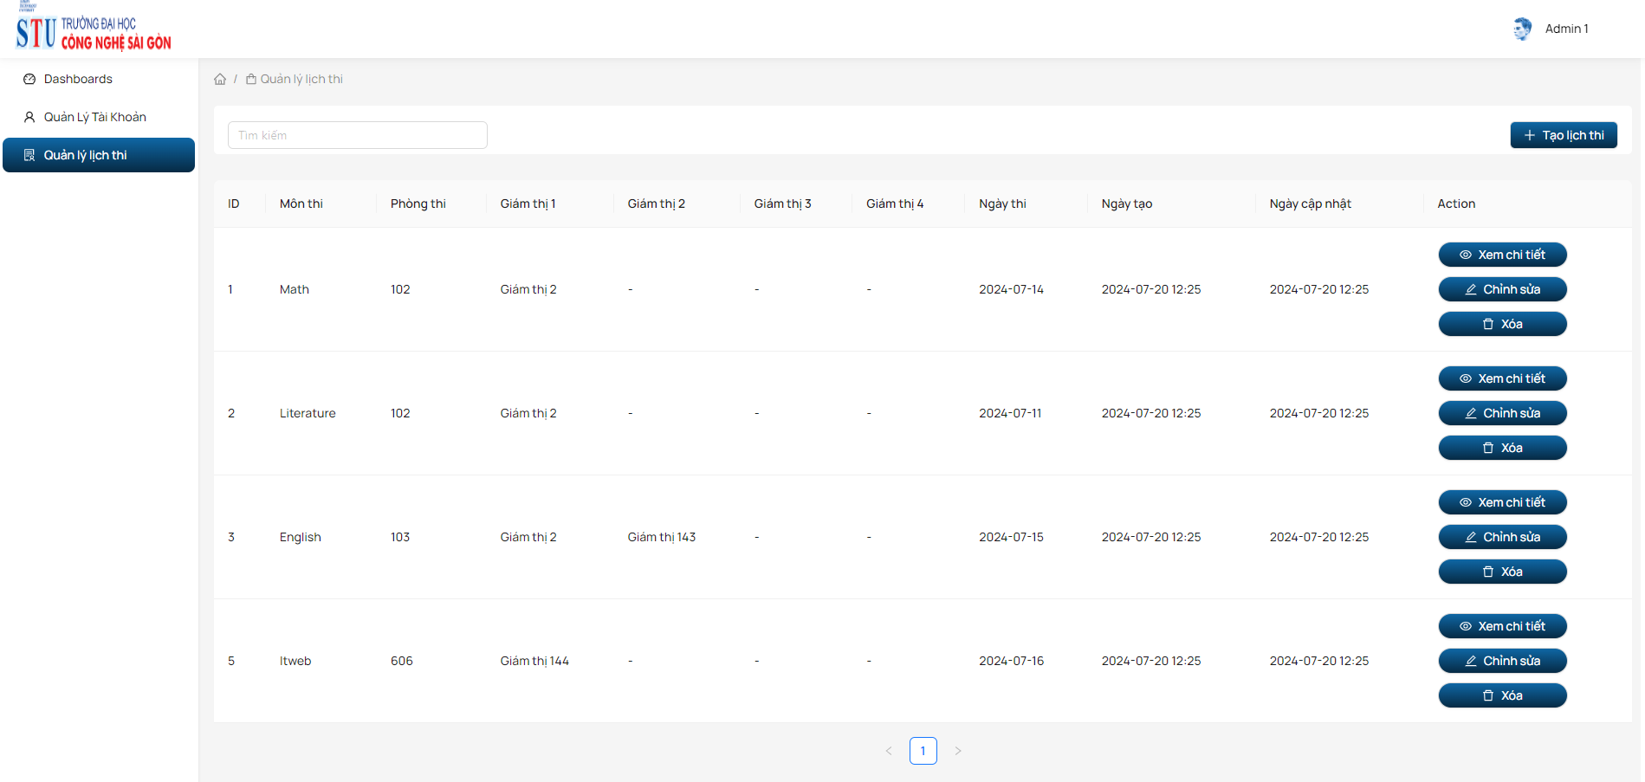

**Hình 4-20:** Giao diện quản lý lịch thi

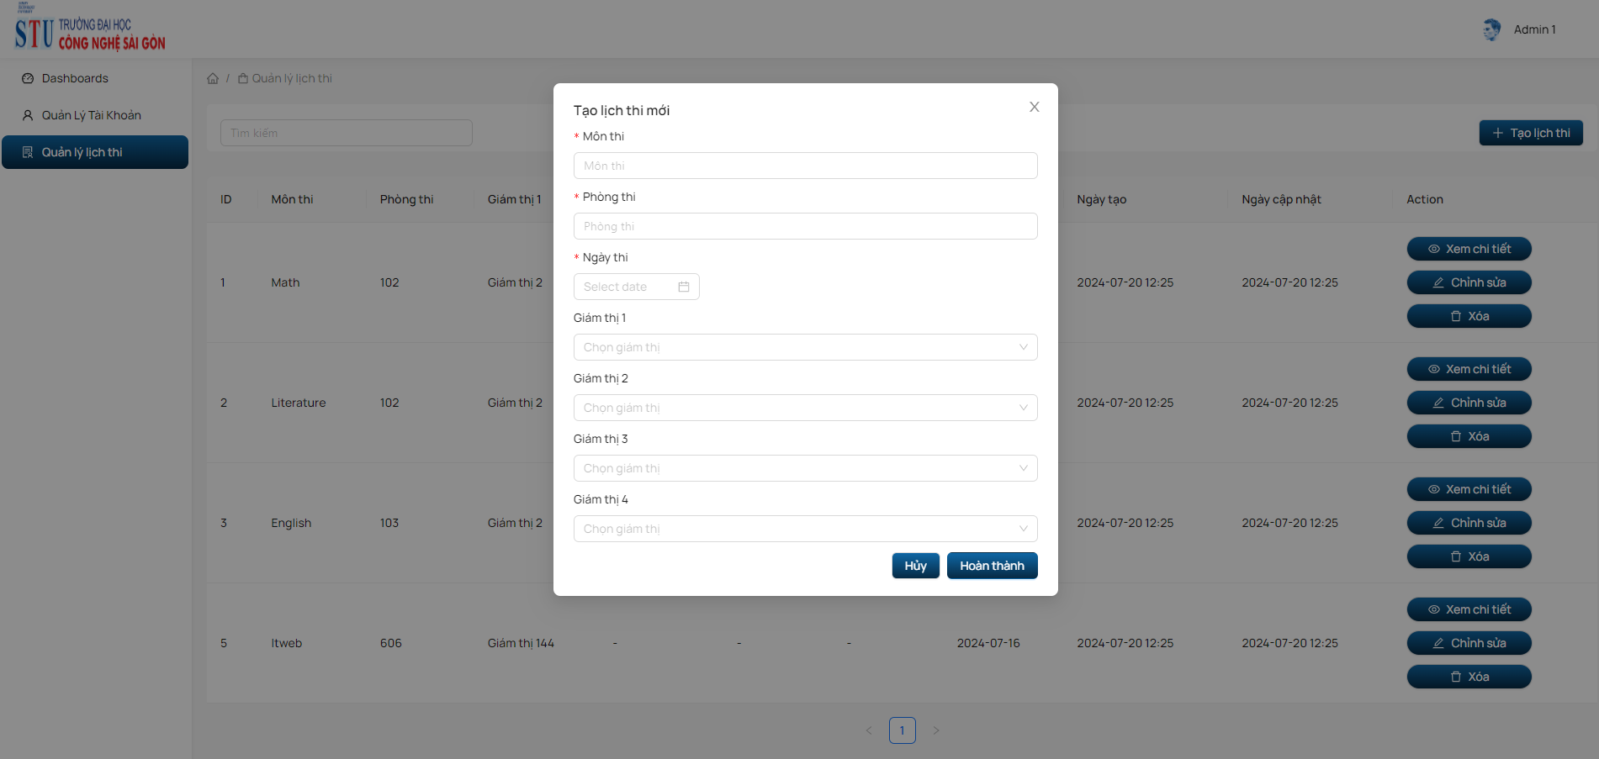

**Hình 4-21:** Giao diện tạo lịch thi

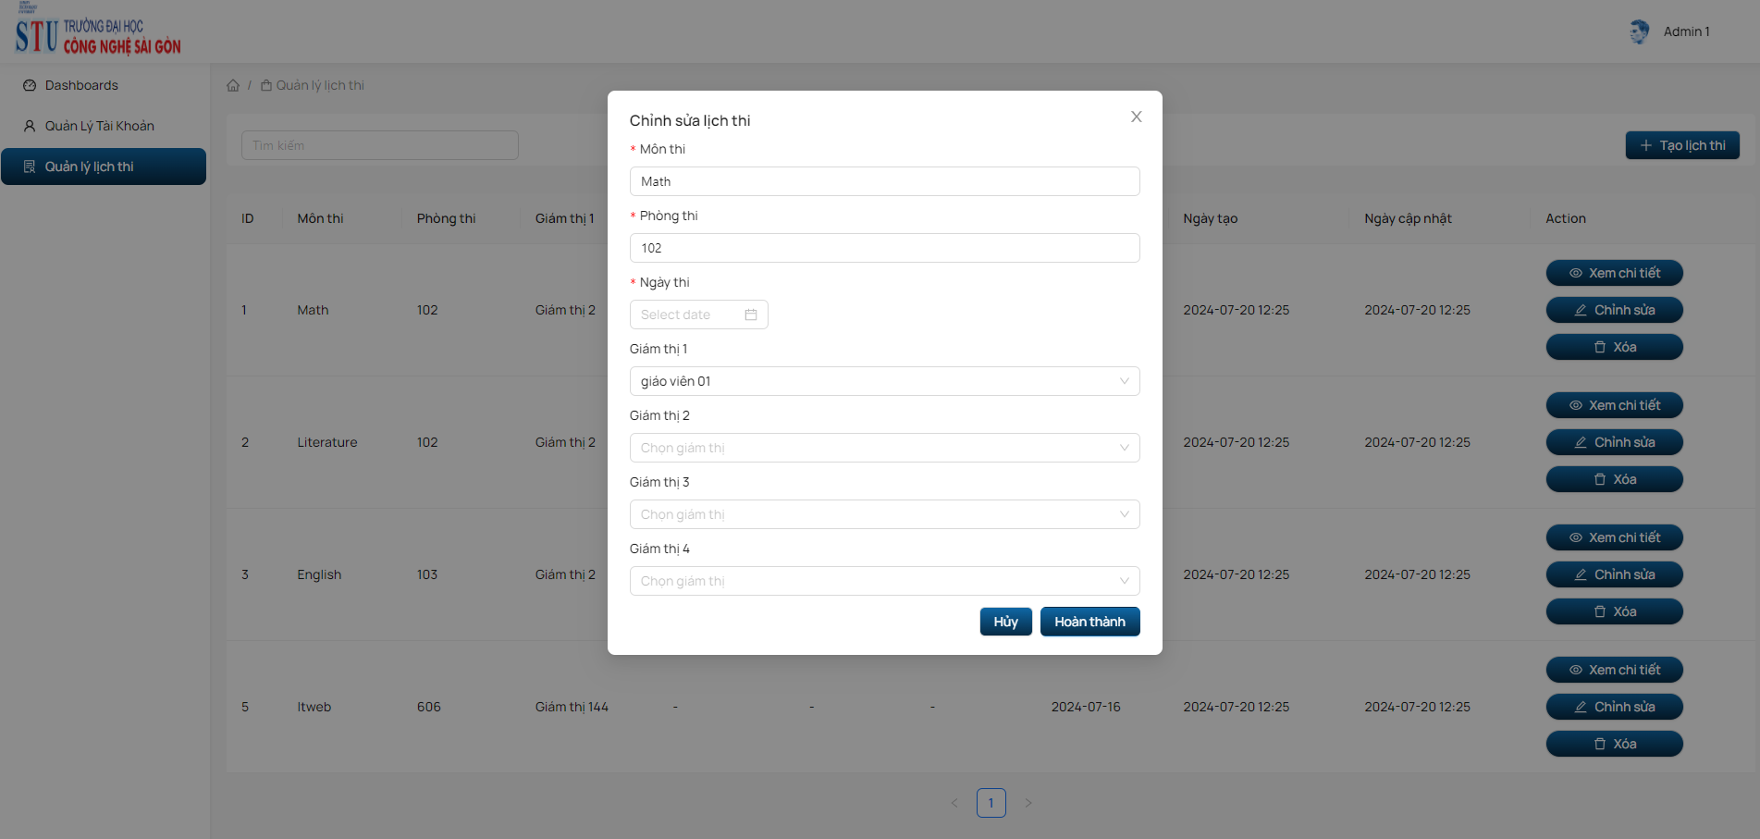

**Hình 4-22:** Giao diện chỉnh sửa lịch thi

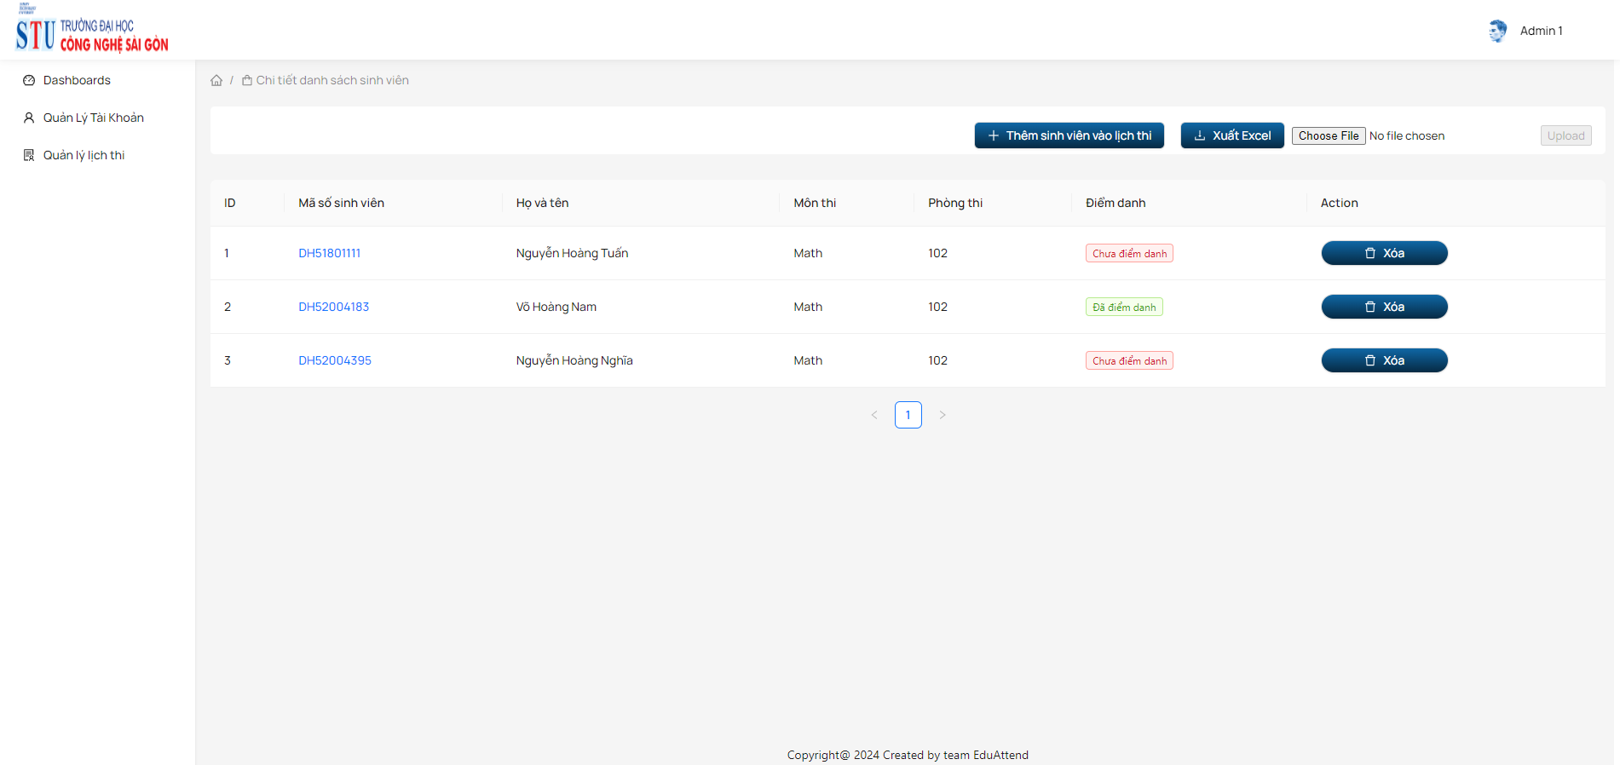

**Hình 4-23:** Giao diện chi tiết lịch thi và danh sách sinh viên

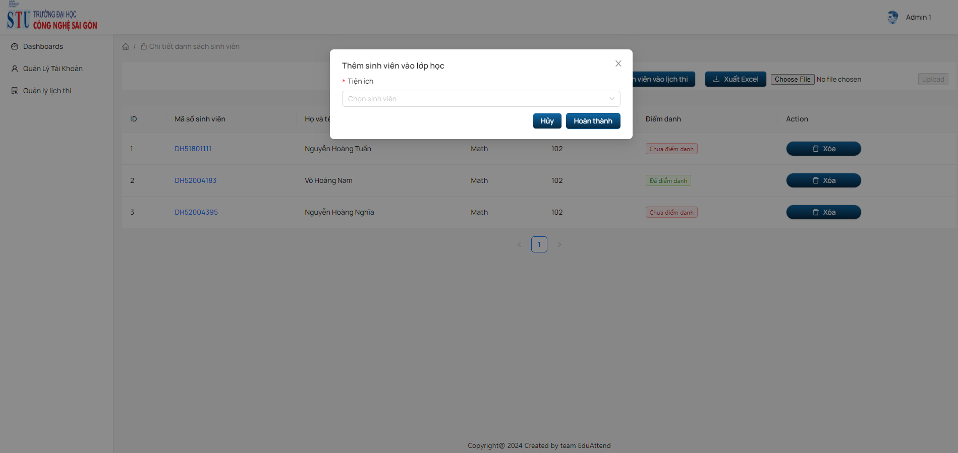

**Hình 4-24:** Giao diện thêm sinh viên vào lịch thi



**Hình 4-25:** Giao diện đăng nhập



**Hình 4-26:** Giao diện quên mật khẩu

# 

# Chương 5. KẾT LUẬN

## Kết quả đạt được

Dự án "Xây dựng ứng dụng web hỗ trợ giám thị coi thi dựa trên dịch vụ nhận dạng khuôn mặt của AWS" đã đạt được những kết quả ấn tượng và vượt ngoài mong đợi. Bằng việc tích hợp hiệu quả giữa Flask API, MySQL và AWS Rekognition, nhóm phát triển đã tạo ra một hệ thống giám sát thi cử tự động, đáng tin cậy và chính xác.

Ứng dụng này đã chứng minh được khả năng nhận dạng và xác thực khuôn mặt của thí sinh một cách nhanh chóng và chính xác, từ đó hỗ trợ giám thị trong việc quản lý và theo dõi quá trình thi cử một cách hiệu quả. AWS Rekognition đã cho thấy sức mạnh vượt trội trong việc xử lý và phân tích hình ảnh, giúp phát hiện các hành vi gian lận, như việc sử dụng người thay thế hoặc các thiết bị gian lận khác. Nhờ đó, tính toàn vẹn và công bằng của các kỳ thi được đảm bảo ở mức cao nhất.

Cơ sở dữ liệu MySQL được thiết kế một cách khoa học và tối ưu, giúp lưu trữ và truy xuất thông tin một cách nhanh chóng và hiệu quả. Các thông tin quan trọng về thí sinh, bao gồm dữ liệu khuôn mặt, thông tin cá nhân và kết quả nhận dạng, đều được quản lý và bảo mật chặt chẽ. Việc sử dụng Flask API làm nền tảng cho hệ thống đã mang lại sự linh hoạt và dễ dàng trong việc triển khai, mở rộng và bảo trì ứng dụng.

Ngoài ra, ứng dụng còn cung cấp giao diện người dùng thân thiện và dễ sử dụng, giúp giám thị có thể dễ dàng thao tác và quản lý thông tin. Các báo cáo và thống kê được tạo ra một cách chi tiết và rõ ràng, cung cấp cho giám thị và các nhà quản lý giáo dục cái nhìn tổng quan và chính xác về tình hình thi cử.

Tổng thể, dự án đã mang lại một giải pháp công nghệ tiên tiến, hiện đại và hiệu quả, góp phần nâng cao chất lượng và sự công bằng trong các kỳ thi. Ứng dụng không chỉ giúp giảm thiểu tối đa các hành vi gian lận mà còn tiết kiệm thời gian và công sức cho giám thị, tạo điều kiện thuận lợi cho việc tổ chức các kỳ thi trong môi trường giáo dục hiện đại.

## Định hướng phát triển

Trong tương lai, dự án "Xây dựng ứng dụng web hỗ trợ giám thị coi thi dựa trên dịch vụ nhận dạng khuôn mặt của AWS" sẽ tiếp tục phát triển và mở rộng để đáp ứng nhu cầu ngày càng cao của các tổ chức giáo dục và cơ quan quản lý thi cử. Một trong những định hướng chính là nâng cao độ chính xác và tốc độ nhận dạng khuôn mặt thông qua việc cải thiện thuật toán và tối ưu hóa mô hình nhận dạng. Điều này sẽ được thực hiện bằng cách sử dụng các kỹ thuật học sâu và mạng nơ-ron tiên tiến, giúp hệ thống có thể nhận diện khuôn mặt nhanh hơn và chính xác hơn, ngay cả trong điều kiện ánh sáng yếu hoặc khi khuôn mặt bị che khuất một phần.

Để đảm bảo an toàn và bảo mật cho thông tin thí sinh, dự án sẽ tích hợp các biện pháp bảo mật nâng cao như mã hóa dữ liệu đầu cuối và xác thực đa yếu tố. Việc giám sát an ninh liên tục và tuân thủ các tiêu chuẩn bảo mật quốc tế cũng sẽ được đảm bảo, nhằm bảo vệ dữ liệu khỏi các mối đe dọa tiềm tàng.

Dự án cũng sẽ tập trung vào việc mở rộng quy mô và khả năng tích hợp với các hệ thống quản lý thi cử hiện có. Hệ thống sẽ được thiết kế để hỗ trợ quy mô lớn hơn, có khả năng xử lý hàng nghìn thí sinh trong mỗi kỳ thi. Bên cạnh đó, việc tích hợp với các hệ thống quản lý học sinh, hệ thống quản lý thi trắc nghiệm, và các cổng thông tin giáo dục sẽ được triển khai, tạo ra một giải pháp tổng thể và toàn diện, giúp các tổ chức giáo dục dễ dàng quản lý và theo dõi quá trình thi cử.

Phát triển ứng dụng di động cũng là một định hướng quan trọng, nhằm tăng tính tiện lợi và linh hoạt cho giám thị và thí sinh. Với phiên bản di động của ứng dụng, giám thị và thí sinh có thể sử dụng điện thoại thông minh hoặc máy tính bảng để truy cập vào hệ thống, giúp cải thiện trải nghiệm người dùng và dễ dàng quản lý thông tin.

Để đáp ứng nhu cầu của các tổ chức giáo dục trên toàn cầu, hệ thống sẽ được phát triển để hỗ trợ nhiều ngôn ngữ và điều chỉnh cho phù hợp với các quy định và yêu cầu địa phương. Điều này sẽ giúp mở rộng phạm vi ứng dụng và tăng cường khả năng cạnh tranh trên thị trường quốc tế.

Ngoài ra, dự án sẽ tận dụng sức mạnh của trí tuệ nhân tạo và phân tích dữ liệu lớn để cung cấp các báo cáo và phân tích chi tiết về quá trình thi cử. Điều này sẽ giúp các tổ chức giáo dục và cơ quan quản lý thi cử có cái nhìn sâu sắc và đưa ra các quyết định chính xác và kịp thời. Các báo cáo và phân tích sẽ được tạo ra một cách chi tiết và rõ ràng, cung cấp cho giám thị và các nhà quản lý giáo dục cái nhìn tổng quan và chính xác về tình hình thi cử.

Cuối cùng, dự án sẽ tìm kiếm cơ hội hợp tác với các tổ chức giáo dục, cơ quan quản lý thi cử, và cộng đồng nghiên cứu để thúc đẩy sự phát triển và cải tiến liên tục. Các chương trình đào tạo và hỗ trợ kỹ thuật cũng sẽ được triển khai để giúp người dùng tận dụng tối đa các tính năng của hệ thống. Với những định hướng phát triển này, dự án sẽ tiếp tục tiên phong trong việc ứng dụng công nghệ nhận dạng khuôn mặt vào giám sát thi cử, mang lại lợi ích thiết thực cho các tổ chức giáo dục và góp phần nâng cao chất lượng và công bằng trong các kỳ thi. Ứng dụng không chỉ giúp giảm thiểu tối đa các hành vi gian lận mà còn tiết kiệm thời gian và công sức cho giám thị, tạo điều kiện thuận lợi cho việc tổ chức các kỳ thi trong môi trường giáo dục hiện đại.

**TÀI LIỆU THAM KHẢO**

[1] <https://reactjs.org/docs/deployment.html>

[2] <https://nodejs.org/en/docs/guides/nodejs-docker-webapp/>

[3] "Mysql: The Definitive Guide" by Shannon Bradshaw, O'Reilly Media, 2022.

[4] Christopher Buecheler, "Node.js, Mysql, and React.js Full Stack Web Development," Packt Publishing, 2015.

[5] Brad Traversy, "MERN Stack Front To Back: Full Stack React, Redux & Node.js," Udemy, 2021.